KONSELING ISLAM DENGAN TERAPI ISTIGHFAR UNTUK MENGHILANGKAN KEBIASAAN MENGUMPAT PADA SEORANG REMAJA DI KECAMATAN BENOWO SURABAYA

SKRIPSI

Diajukan kepada Universitas Islam Negeri Sunan Ampel
Surabaya, Guna Memenuhi Salah Satu Syarat Memperoleh Gelar Sarjana Sosial (S.Sos)

Oleh :
Muhammad Maulana Muhtarom
NIM. B03216023

Program Studi Bimbingan dan Konseling Islam
Fakultas Dakwah dan Komunikasi
Universitas Islam Negeri Sunan Ampel
Surabaya
2020

LEMBAR PERSETUJUAN PEMBIMBING SKRIPSI

Dengan ini menerangkan, bahwa sesungguhnya Skripsi di bawah ini telah diperiksa dan disetujui oleh Dosen Pembimbing:

Nama : Muhammad Maulana Muhtarom
NIM : B03216023
Prodi : Bimbingan Konseling Islam
Fak : Dakwah dan Komunikasi
PT : Universitas Islam Negeri Sunan Ampel Surabaya
Judul : Konseling Islam Dengan Terapi Istighfar Untuk Menghilangkan Kebiasaan Mengumpat Pada Seorang Remaja di Kecamatan Benowo Surabaya

Surabaya, 13 Maret 2020
Telah diperiksa dan disetujui oleh:
Dosen Pembimbing,

Mohamad Thohir, M.Pd.I
NIP. 197905172009011007

LEMBAR PENGESAHAN TIM PENGUJI SKRIPSI
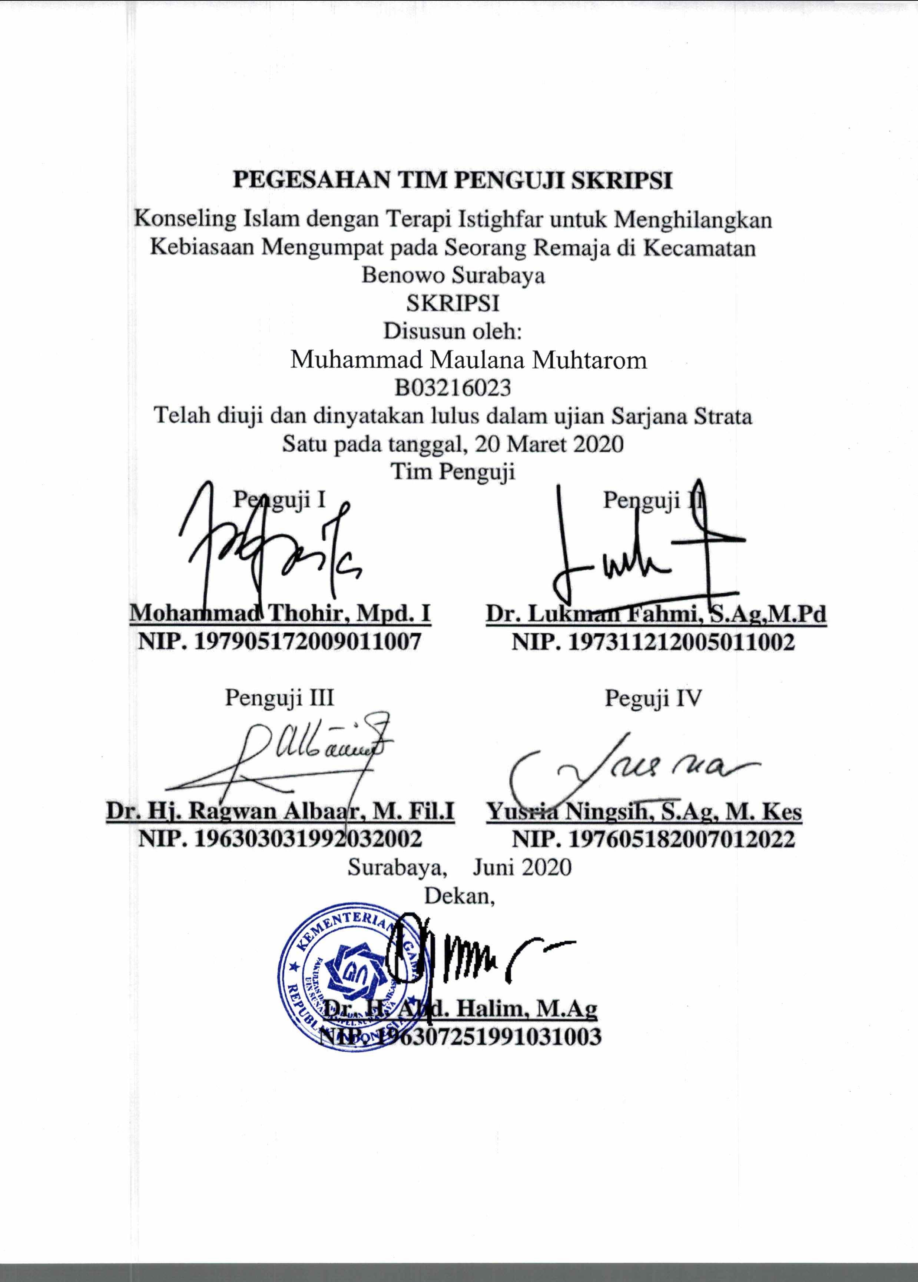

MOTTO

وَلَا تَهِنُوا فِي ابْتِغَاءِ الْقَوْمِ ۖ إِنْ تَكُونُوا تَأْلَمُونَ فَإِنَّهُمْ يَأْلَمُونَ كَمَا تَأْلَمُونَ ۖ وَتَرْجُونَ مِنَ اللَّهِ مَا لَا يَرْجُونَ ۗ وَكَانَ اللَّهُ عَلِيمًا حَكِيمًا

“ Janganlah kamu berhati lemah dalam mengejar mereka (musuhmu). Jika kamu menderita kesakitan, maka sesungguhnya merekapun menderita kesakitan (pula), sebagaimana kamu menderitanya, sedang kamu mengharap dari pada Allah apa yang tidak mereka harapkan. Dan adalah Allah Maha Mengetahui lagi Maha Bijaksana.”

PERSEMBAHAN

Kupersembahkan karya sederhana ini kepada orang-orang yang sangat kusayangi dan berpengaruh terhadap hidup saya.
Ibu dan Ayah
Skripsi ini sebagai karya sederhana yang saya persembahkan kepada kedua Orangtua yang telah membesarkanku dari kecil hingga dewasa, mendidikku tanpa pamrih, dan selalu menyelipkan do’a untuk anaknya disetiap do’anya. Terimakasih saya ucapkan kepada ibu yang merupakan madrasah ulla, yang mengajarkan saya berbicara, menulis, dan mengerti akan makna kehidupan hingga saya bisa sampai titik saat ini. Dan terimakasih juga saya persembahkan kepada ayah yang selalu memberikan kasih sayangnya untuk anakmu ini, selalu terlihat kuat dan tak pernah menunjukan kelemahannya. Ayah dan Ibu segalanya bagi hidupku. Sehat selalu ayah ibu untuk selalu bisa menyaksikan keberhasilan anak-anakmu.
Terimakasih saya ucapkan kepada teman-teman Toerah, sahabat annisa lovers, dan teman-teman BKI UINSA 16. Terimakasih sebanyak-banyaknya karena telah menjadi sahabat hingga keluarga. Saya sangat bersyukur telah dipertemukan dengan orang-orang hebat seperti kalian. maaf yang sebanyak-banyaknya atas perilaku dan ucapan yang pernah menyakiti hati kalian. Percayalalah saya selalu terhibur dengan tingkah laku konyol kalian yang selalu membuat banyak orang tertawa, terimakasih sebanyak-banyaknya. Saya akan selalu mengenang kisah klasik Bersama kalian.

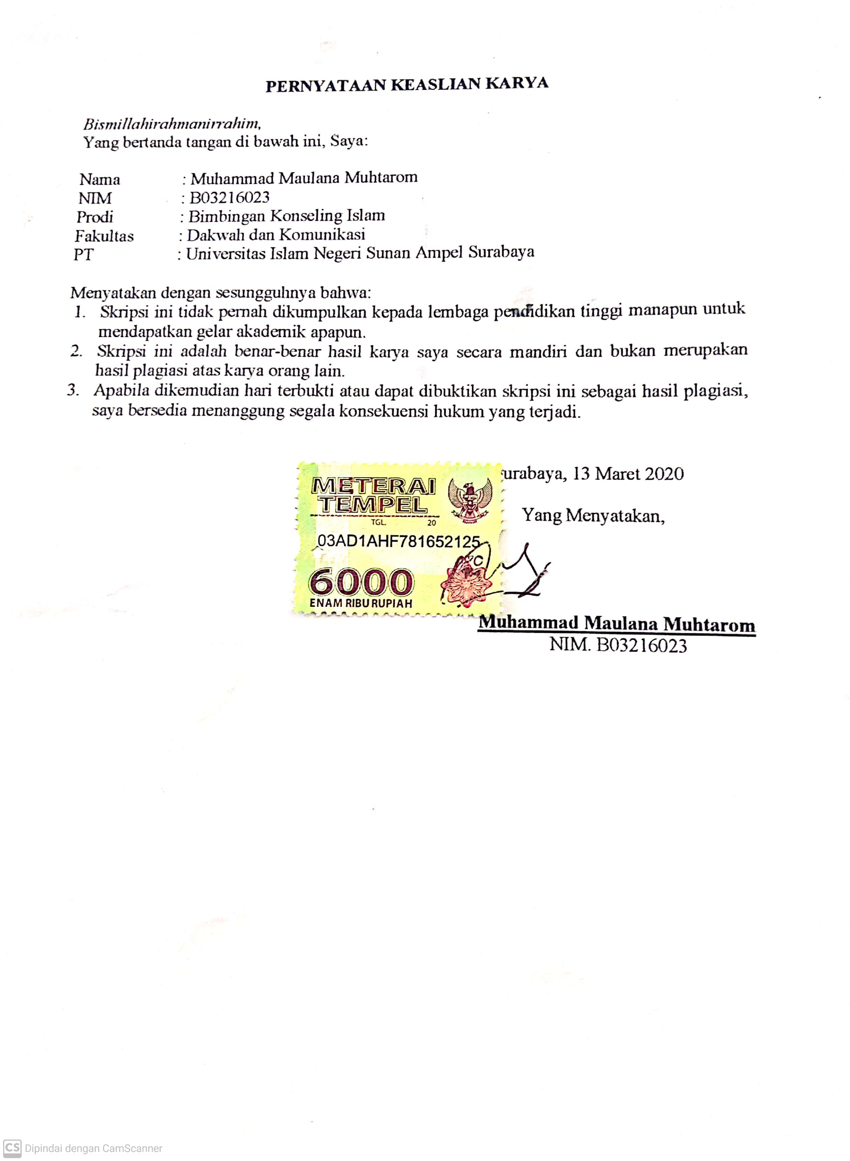

PERNYATAAN KEASLIAN KARYA

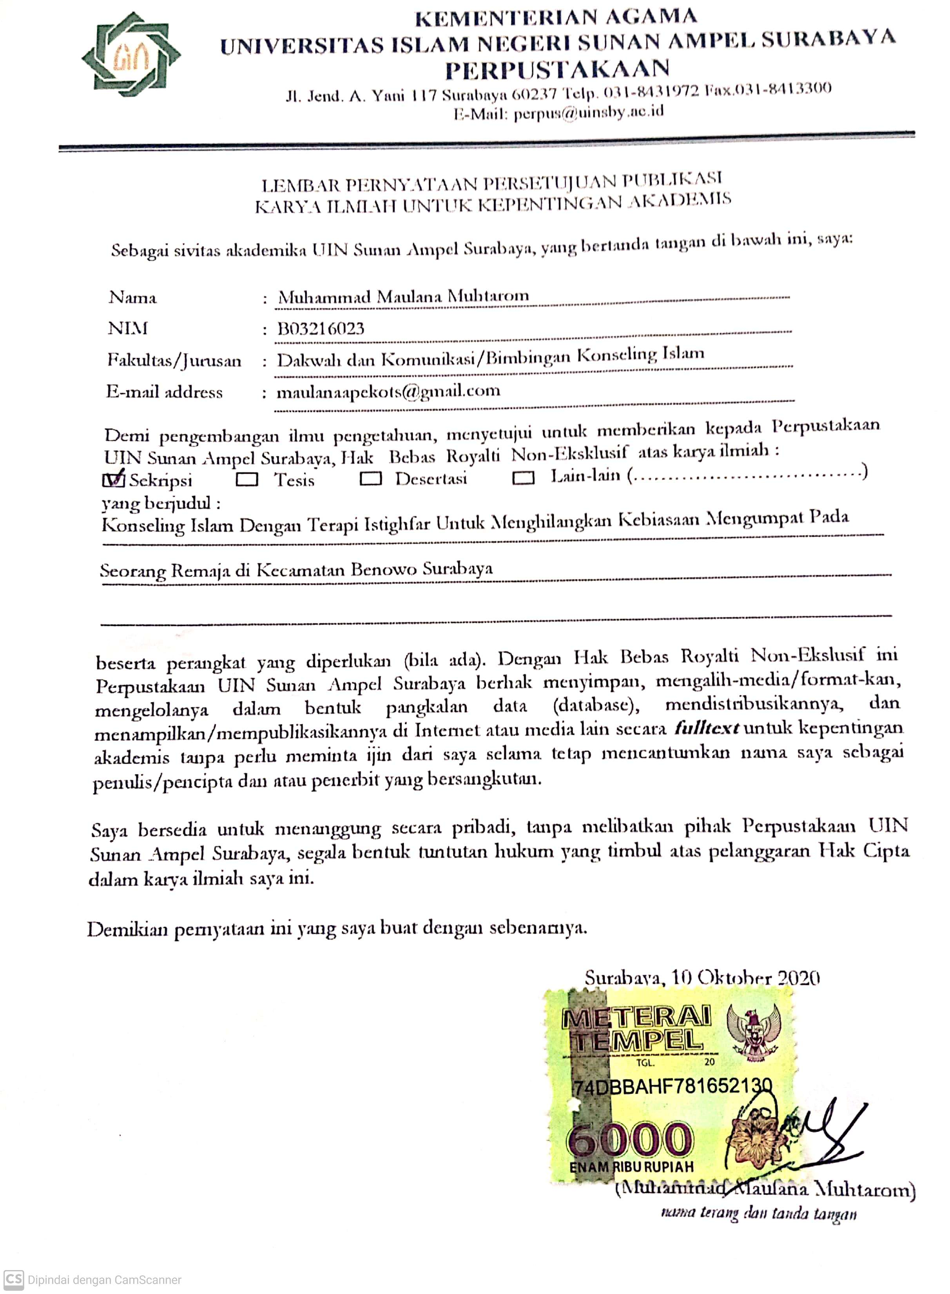
LEMBAR PERNYAATN PERSETUJUAN PUBLIKASI

ABSTRAK

Muhammad Maulana Muhtarom (B03216023), 2020. Konseling Islam Dengan Terapi Istighfar Untuk Menghilangkan Kebiasaan Mengumpat Pada Seorang Remaja Di Kecamatan Benowo Surabaya.
Ada dua persoalan yang dikaji dalam penelitian skripsi ini yakni: (1) Bagaimana Proses Konseling Islam Dengan Terapi Istighfar untuk Menghilangkan Kebiasaan Mengumpat Pada Seorang Remaja di Kecamatan Benowo Surabaya? (2) Bagaimana Hasil Konseling Islam Dengan Terapi Istighfar untuk Menghilangkan Kebiasaan Mengumpat Pada Seorang Remaja di Kecamatan Benowo Surabaya?
Peneliti menggunakan penelitian kualitatif, jenis penelitian deskriptif. Sedangkan dalam pengumpulan data melalui observasi dan wawancara. Setelah data terkumpul, data dianalisa dengan teknik analisis deskriptif dengan membandingkan sebelum dan sesudah proses terapi. Dalam penelitian ini ditemukan bahwa proses terapi istighfar memiliki beberapa tahapan, yakni: 1. Ideentifikasi Kasus, 2. Diagnosis, 3. Prognosis, 4. Terapi, 5. Evaluasi. Hasil akhir dalam penelitian ini tergolong berhasil karena dapat memenuhi lima indikator keberhasilan. Hal ini dapat dilihat melalui perubahan pada diri konseli ke arah yang lebih baik. Kebiasaan mengumpat pada konseli secara perlahan-lahan mulai menghilang meskipun belum sepenuhnya.
Kata kunci: Konseling Islam, Terapi Istighfar, Mengumpat

ABSTRACT

Muhammad Maulana Muhtarom (B03216023), 2020. Islamic counselling with istighfar therapy to eliminate the habits of swear words in the teenagers from the district of Benowo
There are two issue studied in this research thesis is: 1). How the process of Islamic counselling with Istighfar therapy to eliminate the habits of swear words in the teenagers from the district of Benowo? 2). How the result of Islamic counselling with istighfar therapy to eliminate the habit of swear words in the teenagers from the district of Benowo?
The researcher using qualitative studies, the type of descriptive research. While in collecting the data through observation and interviews after the data is collected. Data were analysed with descriptive analysis techniques by comparing before and after the therapy process. In this study it was found that the process of istighfar therapy has several stages is 1). Case identification 2). Diagnose 3). Prognosis 4). Therapy 5). Evaluation. The final result in this research is successfully due to found five success indicators. It can be seen through changes to the conseli in a better direction, the conseli habit of swear words slowly began to disappear even though it was not completely.
Keyword : Islamic Counselling, Istighfar Therapy, Swear Words.

الملخص

محمد مولانا محتروم (B03216023) ، 2020. الاستشارة الإسلامية بعلاج استغفار للقضاء على عادة الشتم لدى مراهقة في منطقة بينو ، سورابايا.

هناك مشكلتان تم بحثهما في هذا البحث ، وهما: (1) ما هي عملية الاستشارة الإسلامية مع العلاج باستغفار للتخلص من عادات المراهقين في مراهقة في منطقة بينوو ، سورابايا؟ (2) كيف هي نتيجة الاستشارة الإسلامية بعلاج الاستغفار للقضاء على عادات الشتائم لدى مراهقة في منطقة بينوو في سورابايا؟
استخدم الباحثون البحث النوعي ، نوع البحث الوصفي. أثناء جمع البيانات من خلال الملاحظة والمقابلات. بعد جمع البيانات ، يتم تحليل البيانات باستخدام تقنيات التحليل الوصفي من خلال المقارنة قبل وبعد عملية العلاج. في هذه الدراسة وجد أن عملية العلاج استغفار لها عدة مراحل ، وهي: 1. إعادة تعريف الحالة ، 2. التشخيص ، 3. التكهن ، 4. العلاج ، 5. التقييم. كانت النتائج النهائية في هذه الدراسة ناجحة تمامًا لأنها يمكن أن تلبي خمسة مؤشرات للنجاح. ويمكن ملاحظة ذلك من خلال التغييرات في ذاتي المستشار نحو اتجاه أفضل. بدأت عادة الشتائم لدى المحامي تختفي ببطء حتى وإن لم تكن بالكامل.

الكلمات المفتاحية: الإرشاد الإسلامي ، علاج الاستغفار ، الشتائم

KATA PENGANTAR

Puji syukur penulis panjatkan kehadirat Allah SWT, yang telah melimpahkan rahmat, taufiq, serta hidayahnya sehingga tersusunlah sebuah laporan penelitian Skripsi yang berjudul “Konseling Islam Dengan Terapi Istighfar Untuk Menghilangkan Kebiasaan Mengumpat Pada Seorang Remaja di Kecamatan Benowo Surabaya.” walaupun masih dalam bentuk yang sederhana.
Shalawat serta salam semoga tetap terlimpahkan kepada Sang revolusioner Islam Muhammad SAW yang telah menjadi sumber tauladan bagi kita semua dalam menapaki dinamika kehidupan yang penuh dengan problema ini.
Penulis menyadari bahwa dalam penulisan laporan penelitian Skripsi ini masih jauh dari kesempurnaan, hal ini dikarenakan keterbatasan pengetahuan dan pengalaman yang penulis miliki. Oleh karena itu, dengan rasa kesadaran akan perlunya persatuan dan kesatuan dalam mengacu ilmu yang bermanfaat, penulis selalu bersedia menerima kritikan dan saran yang bersifat membangun dari pembaca guna kesempurnaan penelitian ini.
Ucapan terimakasih tidak lupa penulis sampaikan kepada:
- Prof. Masdar Hilmy, S.Ag., MA, Ph.D, selaku rektor UIN Sunan Ampel Surabaya.
- Dr. H. Abd. Halim, M.Ag, selaku Dekan Fakultas Dakwah dan Komunikasi UIN Sunan Ampel Surabaya.
- Dr. Lukman Fahmi, S.Ag, M.Pd selaku Kepala Prodi Bimbingan Konseling Islam UIN Sunan Ampel Surabaya yang telah memeberikan kesempatan dan izin kepada penulis untuk melakukan penelitian Skripsi ini.
- Mohamad Thohir, M.Pd.I selaku Dosen Pembimbing Skripsi yang telah memberikan kepercayaan dan kemudahan kepada penulis selama proses penelitian Skripsi berlangsung, juga yang telah memberikan dorongan, bimbingan dan bantuan atas terselesaikannya penelitian Skripsi ini.
- Konseli dan keluarga yang sangat membantu dalam penulisan Skripsi ini.
- Keluarga yang selalu ada untuk memberikan semangat, dukungan, dan doa.
- Semua pihak yang terlibat dan turut serta membantu penelitian Skripsi ini, yang tidak bisa penulis ucapkan satu persatu, dengan segala keikhlasannya sehingga penelitian Skripsi ini bisa selesai dengan baik.
- Terimakasih kepada sahabat toerah dan annisa lovers yang sudah membantu dan mempaido saya dalam mengerjakan skripsi ini.

DAFTAR ISI

LEMBAR PERSETUJUAN PEMBIMBING SKRIPSI ii
LEMBAR PENGESAHAN TIM PENGUJI SKRIPSI iii
MOTTO iv
PERSEMBAHAN v
PERNYATAAN KEASLIAN KARYA vi
LEMBAR PERNYAATN PERSETUJUAN PUBLIKASI vii
ABSTRAK viii
KATA PENGANTAR xi
DAFTAR ISI xiii
DAFTAR TABEL xvi
DAFTAR LAMPIRAN xvii
BAB I PENDAHULUAN 1
A. Latar Belakang Masalah 1
B. Rumusan Masalah 7
C. Tujuan Penelitian 7
D. Manfaat Penelitian 7
E. Definisi Konsep 8
F. Sistematika Pembahasan 12
BAB II TINJAUAN PUSTAKA 14
A. Konseling Islam 14
1. Pengertian Konseling Islam 14
2. Sejarah Konseling Islam 15
3. Tujuan Konseling Islam 17
4. Dasar-Dasar Bimbingan dan Konseling Islam 18
5. Langkah-Langkah Konseling Islam 19
B. Terapi Istighfar 20
1. Pengertian Istighfar 20
2. Syarat-syarat Istighfar 21
3. Jenis-Jenis Bacaan Istighfar 22
4. Fadhilah Membaca Istighfar 25
5. Keutamaan Membaca Istighfar 26
6. Tingkatan-Tingkatan Istighfar 27
C. Mengumpat 28
1. Definisi Mengmpat 28
2. Mengumpat Menurut Perspektif Islam 29
3. Jenis-Jenis Umpatan 31
4. Alasan Orang Mengumpat 32
5. Cara Mengatasi Mengumpat 32
D. Penelitian Terdahulu Yang Relevan 33
BAB III METODE PENELITIAN 35
A. Metode Penelitian 35
B. Tahap-tahap Penelitian 36
C. Jenis & Sumber Data 39
D. Teknik Pengumpulan Data 40
E. Teknik Analisis Data 41
F. Teknik Keabsahan Data 42
BAB IV HASIL ANALISIS DAN PEMBAHASAN 45
A. Deskripsi Umum Objek Penelitian 45
1. Deskripsi Lokasi Penelitian 45
2. Deskripsi Konselor 46
3. Deskripsi Konseli 48
4. Deskripsi Masalah Konseli 49
B. Deskripsi Pelaksanaan Penelitian 50
1. Deskripsi Proses Penelitian Konseling Islam dengan Terapi Istighfar Untuk Menghilangkan Kebiasaan Mengumpat Pada Seorang Remaja di Kecamatan Benowo Surabaya. 50
2. Deskripsi Hasil Konseling Islam Dengan Terapi Istighfar Untuk Menghilangkan Kebiasaan Mengumpat Pada Seorang Remaja Di Kecamatan Benowo Surabaya. 60
C. Pembahasan Hasil Akhir (Analalisis Data) 62
1. Perspektif Teori 62
2. Perspektif Islam 66
BAB V KESIMPULAN 71
A. Kesimpulan 71
B. Saran 72
C. Keterbatasan Penelitian 73
DAFTAR PUSTAKA 74

DAFTAR TABEL

Tabel 4.1 Kondisi Konseli Setelah Di Lakukan Terapi…60
Tabel 4.2 Perbandingan Langkah-Langkah Konseling
Berdasarkan Teori Dan Praktik Lapangan……...62

DAFTAR LAMPIRAN

- Surat Izin Penelitian
- Kartu Bimbingan Skripsi
- Catatan Tim Penguji Skripsi

BAB I
PENDAHULUAN

Latar Belakang Masalah
Dalam kehidupan manusia bahasa merupakan salah satu komponen yang penting. Bahasa yang dimaksud merupakan bahasa yang di sampaikan dengan tulisan maupun lisan. Hal tersebut merupakan fungsi dasar dari bahasa, yang apabila dikaitkan dengan kedudukan manusia sebagai anggota masyarakat, bagian dari lingkungan sosial, dan sebagainya tentu bahasa mempunyai peran yang lebih komplek.
Penting tidaknya suatu bahasa diukur berdasarkan tiga patokan. Ketiga patokan tersebut dipaparkan berikut ini, (1) jumlah penutur yang meluas di seluruh pelosok tanah air, (2) luas penyebaran bahasa, (3) dan bahasa tersebut diterima oleh seluruh penduduk tanah air.
Bahasa merupakan peranaan penting dalam kehidupan manusia. Kelaziman kita menggunakan bahasa, sehingga kita sangat jarang memperhatikannya, dan lebih pada suatu anggapan bahwa berbahasa adalah sesuatu yang nomal atau biasa. Demikian juga dengan bahasa Inodenesia, yang tentu saja mengandung kedahsyatan bagi masyarakat pemakainya.
Masyarakat Indonesia rata-rata adalah masyarakat dwibahasa, yaitu selain mempunyai bahasa nasional untuk komunikasi secara umum mereka juga mempunyai bahasa daerah yang digunakan dalam lingkungannya, atau ketika bertemu dengan orang yang sudah akrab dan berasal dari daerah yang sama. Hal ini menunjukan bahwa bangsa Indonesia adalah bangsa yang yang kaya akan budaya, salah satunya merupakan bahasa.
Tingkat dan sarana yang menjadi acuan dalam penelitian ini dipilih sebagai salah satu dari beberapa dimensi yang telah disebutkan. Ketika tingkat pendidikan seseorang dapat mempengaruhi gaya bahasanya, maka secara otomatis dapat diketahui tingkat pendidikan dari gaya bahasa tersebut. Namun tidak berlaku demikian dalam kaitannya dengan munculnya emosi. Tanpa memandang tingkat pendidikan, meskipun konotasinya buruk, kata umpatan ini juga digunakan oleh berbagai kalangan masyarakat, khususnya siswa atau mahasiswa yang merupakan golongan masyarakat berpendidikan.
Umpatan merupakan contoh kata-kata yang mempunyai nilai rasa rendah dan berkesan kotor menurut kalangan masyarakat. Kata umpatan biasanya diucapkan oleh masyarakat yang tidak berpendidikan atau masyarakat berpendidikan rendah. Masyarakat dengan tingkat pendidikan yang tinggi diharapkan dapat memiliki kata-kata yang konotasinya baik dan tidak mengandung kesan kasar atau kotor.
Umpatan adalah perkataan yang keji-keji yang diucapkan karena marah. Mengumpat berarti mengucapkan perkataan yang buruk-buruk oleh karena marah pada seseorang. Kata-kata umpatan adalah kata-kata yang cenderung dihindari oleh masyarakat karena mereka menganggap kata-kata tersebut terasa tidak sopan bila diucapakan.
Pemakaian bahasa dapat digunakan sebagai parameter untuk menandai gejolak jiwa seseorang, karena dalam proses bahasa tidak hanya unsur logis yang berpengaruh, tetapi juga unsur afeksi, yaitu segala sesuatu yang pada dasarnya telah mengandung rasa dan emosi. Kata umpatan merupakan salah satu bentuk dari kata afektif, yakni suatu kata yang selalu berhubungan dengan penuturannya dan apabila dilafalkan akan mengandung nilai rasa, emosi dengan cara melampiaskan perasaan dalam bentuk ucapan atau ujaran. Pelampiasan perasaan ini bisa dilontarkan kepada dirinya sendiri atau kepada orang lain.
Seperti halnya budaya remaja di Benowo Surabaya, memiliki karakteristik tersendiri yang terbentuk dari pengaruh sikap spontanitas yang dimiliki oleh masyarakat antar kampung ketika pada masa perjuangan menuju kemerdekaan. Sikap spontanitas yang dimiliki oleh masyarakat Surabaya, kemudian membentuk karakter khas yang bersifat kultural. Lebih dari itu, bentuk spontanitas tersebut yang juga menciptakan karakter budaya yang terintegrasi dalam kehidupan masyarakatnya. Budaya arek Suroboyo memiliki tiga ruang simbolis yang juga sekaligus sebagai suatu bentuk aktualisasi, yaitu demokratis, egaliter dan terbuka.
Lebih jauh mengenai penggunaan bahasa remaja di Surabaya dalam interaksi sosial dan berkomunikasi oleh remaja di Surabaya, khususnya yang berada di kampung-kampung Surabaya, terdapat suatu kata khas yang sering digunakan, yaitu kata jancuk. Kata jancuk merupakan kata yang apabila dalam penggunaannya menjadi bagian dari bahasa Suroboyoan yang paling komunikatif. Berdasarkan pada asal mula kata cuk merupakan kependekan dari kata jancuk. Diucapakan dengan menggunakan kata cuk agar dapat lebih memudahkan dalam pengucapannya dalam perilaku komunikasi. Sedangkan dalam definisinya kata jancuk dipahami sebagai bahasa yang paling komunikatif dalam mengekspresikan sesuatu. Akan tetapi, ada juga yang mendefinisikan bahwa kata tersebut memiliki arti yang kotor dan terksean kasar.
Pada umumnya, kata jancuk akan digunakan untuk mengumpat. Selain itu, kata jancuk juga dianggap sebagai tantangan untuk berkelahi dan identik dengan makian. Kata ini terkenal saru (tidak pantas diucapkan), namun populer di kalangan masyarakat Jawa Timur, khususnya Kota Surabaya dan Malang. Kata ini selalu muncul dalam kondisi sedang marah, mengancam, kecewa, bahkan bisa juga dalam berbagai situasi keakraban, dengan catatan keakraban yang ekstra akrab antar teman.
Sikap yang diperlihatkan oleh konseli ketika marah adalah mengucpakan kata-kata umpatan seperti yang dijelaskan diatas seperti jancuk, asu, dan lain-lain dia bisa mengumpat dimana saja, karena saking terbiasanya, ia selalu mengucapkan kalimat umpatan tersebut dalam kebiasaan sehari-harinya meskipun tidak sedang marah. Ia menjelaskan bahwa kata-kata umpatan tersebut sangat lazim diucapkan oleh remaja di sekitar lingkungannya. Menurut ia kata umpatan tersebut adalah bagian dari keakraban antar teman namun tak jarang juga mengundang musuh karena orang tersebut merasa tersinggung karena ucapan konseli yang menurutnya adalah kalimat kotor yang tak perlu di ucapkan. Namun akhir-akhir ini konseli merasa risih jika harus mengucapkan kalimat-kalimat umpatan tersebut kepada temannya karena menurutnya itu tidak etis dan kalimat tersebut tidak pantas untuk diucapkan dan jika dibiarkan terus-menerus maka hal ini berdampak buruk pada dirinya karena di cap oleh masyarakat sebagai anak yang nakal dan tidak tau tata krama, namun ia tidak bisa menghentikan kebiasaan tersebut karena kebiasaan tersebut sudah dilakukannya sejak dulu. Oleh karenanya peneliti akan mencoba menerapkan terapi Istighfar dengan self healing sebagai upaya untuk menghilangkan kebiasaan mengumpat pada diri konseli. Istighfar sebagai bentuk permohonan ampun dan penyerahan diri kepada Allah diharapkan dapat mengantarkan diri konseli untuk lebih pandai mengelola emosi dan menempatkan diri, mendapat kedamaian dalam hati serta meningkatkan rasa tanggung jawab pada diri sendiri dan lingkungannya
Dalam Islam sendiri, segala yang ada dalam kehidupan telah diatur dengan rapi oleh-Nya. Apapun yang dibutuhkan manusia sudah diatur dalam ajaran Islam. Mulai dari teknik muhasabah, dengan membaca Al-qur’an. Tariqat, dan lain sebagainya. Dalam hal ini peneliti tertarik untuk menggunakan salah satu terapi dalam islam yang sangat mudah diterapkan, yakni terapi istighfar.
Istighfar berarti memohon ampun kepada Allah SWT atas kesalahan dan dosa-dosa yang telah diperbuat. Sebab tidak seorang pun yang hidup di dunia ini terbebas dari kesalahan dan dosa, baik karena lalai menunaikan kewajiban atau karena melakukan sesuatu yang diharamkan, sengaja atau tidak, diketahui atau tidak.
Sholat merupakan salah satu cara memudahkan segala urusan, termasuk dalam memeperoleh kesembuhan dari suatu penyakit adalah dengan memperbanyak istighfar, yakni memohon ampunan dari Allah SWT. Seorang terapis yang sedang memohon kesembuhan dari Allah harus memperbanyak istighfar, agar usahanya dimudahkan oleh Allah SWT. Sehubungan dengan ini, ‘Ibnu Qayyim mengutip beberapa ayat Al-Qur’an dan hadits Nabi Saw. Allah SWT berfiman:

فَقُلْتُ اسْتَغْفِرُوا رَبَّكُمْ إِنَّهُ كَانَ غَفَّارًا . يُرْسِلِ السَّمَاءَ عَلَيْكُمْ مِدْرَارًا . وَيُمْدِدْكُمْ بِأَمْوَالٍ وَبَنِينَ وَيَجْعَلْلَكُمْ جَنَّاتٍ وَيَجْعَلْلَكُمْ أَنْهَارًا

“Mohonlah ampun kepada Tuhanmu, sesungguhnya Dia adalah Maha Pengampun, niscaya Dia akan mengirimkan hujan kepadamu dengan lebat, dan membanyakkan harta dan anak-anakmu, dan mengadakan untukmu kebun-kebun dan mengadakan (pula di dalamnya) untukmu sungai-sungai.” (QS. Nuh: 10 – 12)

وَأَنِ اسْتَغْفِرُوا رَبَّكُمْ ثُمَّتُوبُوا إِلَيْهِ يُمَتِّعْكُمْ مَتَاعًا حَسَنًا إِلَىٰ أَجَلٍ مُسَمًّى وَيُؤْتِ كُلَّ ذِي فَضْلٍ فَضْلَهُ ۖ وَإِنْ تَوَلَّوْا فَإِنِّي أَخَافُ عَلَيْكُمْ عَذَابَ يَوْمٍ كَبِيرٍ

“Dan hendaklah kamu meminta ampun kepada Tuhanmu dan bertaubat kepada-Nya. (Jika kamu mengerjakan yang demikian), niscaya Dia akan memberi kenikmatan yang baik (terus menerus) kepadamu sampai kepada waktu yang telah ditentukan dan Dia akan memberikan kepada tiap-tiap orang yang mempunyai keutamaan (balasan) keutamaannya. Jika kamu berpaling, maka sesungguhnya aku takut kamu akan ditimpa siksa hari kiamat”. (QS. Hud: 3)

Dengan demikian, setelah melihat fenomena tersebut penulis tertarik untuk mengangkat sebuah judul “Konseling islam dengan Terapi Istighfar untuk menghilangkan kebiasaan mengumpat pada remaja di Kecamatan Benowo Surabaya.”

Rumusan Masalah
Berdasarkan latar belakang di atas, maka rumusan masalah pada penelitian ini adalah
- Bagaimana proses konseling Islam dengan Terapi Istighfar untuk menghilangkan kebiasaan mengumpat pada seorang remaja di Kecamatan Benowo Surabaya?
- Bagaimana hasil konseling Islam dengan Terapi Istighfar untuk menghilangkan kebiasaan mengumpat pada seorang remaja di Kecamatan Benowo Surabaya?

Tujuan Penelitian
Adapun tujuan dari penelitian ini adalah sebagai berikut:
- Untuk mengetahui konseling Islam dengan Terapi Istighfar untuk menghilangkan kebiasaan mengumpat pada seorang remaja di Kecamatan Benowo Surabaya.
- Untuk mengetahui hasil akhir dari proses konseling Islam dengan Terapi Istighfar untuk menghilangkan kebiasaan mengumpat pada seorang remaja di Kecamatan Benowo Surabaya

Manfaat Penelitian
Adapun manfaat penelitian secara teoritis maupun praktis, yakni sebagai berikut :
- Segi teoritis
Dengan dilaksanakan penelitian ini maka diharapkan dapat berguna bagi pengembangan wawasan ilmu pengetahuan dan memperluas pemikiran pembaca pada umumnya dan sebagai sumber referensi khususnya untuk mahasiswa yang berkecimpung dalam bidang bimbingan konseling islam dalam hal terapi islam istighfar.

- Segi praktis
- Bagi peneliti
Hasil penelitian ini diharapkan dapat memberikan manfaat dan pengalaman baru bagi peneliti sendiri. Dan peneliti dapat menerapkan teori Teknik konseling yang telah didapatkan selama proses perkuliahan. Serta sebagai langkah awal untuk menjadi konselor yang profesional.
- Universitas
Penelitian ini dapat menjadi rujukan bagi mahasiswa yang melaksanakan penelitian selanjutnya.
- Masyarakat.
Diharapkan dari penelitian ini dapat memperkenalkan kepada masyarakat sekitar tentang terapi istighfar untuk salah satu penyembuhan masalah kebiasaan mengumpat pada remaja.

Definisi Konsep
Dalam pembahasan ini, peneliti akan menjelaskan tentang definisi konsep yang berisikan keterangan rinci pada bagian-bagian yang memerlukan uraian penjelasan. Dengan bertujuan untuk mempermudah dalam pemahaman dari pada judul yang diteliti yaitu Konseling Islam dengan Terapi Istighfar untuk menghilangkan kebiasaan mengumpat pada seorang remaja di Kecamatan Benowo Surabaya. Dan untuk menghindari terjadinya kesalahpahaman tentang makna istilah yang dimaksud oleh peneliti.

- Konseling Islam
Konseling merupakan profesi bantuan yang diberikan oleh konselor kepada klien baik perorangan maupun kelompok dengan menggunakan teknologi sebagai media, untuk memfasilitasi proses perkembangan klien sesuai dengan kemampuan dan potensi yang dimilikinya, serta mampu menyelesaikan segala macam masalah. Peran konselor dalam proses konseling bertugas membimbing dan membantu mengarahkan klien untuk menyelesaikan masalahnya. Bukan berarti konselor selalu dapat menyelesaikan masalah kliennya, itu semua tergantung kepada keinginan dan kemauan klien dalam menyelesaikan masalahnya.
Sejarah konseling islam dikenal dengan istilah hisbah, yang artinya menyuruh klien untuk melakukan perbuatan baik yang telah ia tinggalkan, dan mencegah perbuatan mungkar yang jelas dikerjakan oleh klien, serta mendamaikan klien yang bermusuhan. Kegiatan konseling sudah ada sejak jaman Khalifah Umar bin Khattab. Yang mana orang pertama yang melaksanakan konseling adalah Kholifah Umar bin Khattab. Beliau mengorganisasikan muhtasib (konselor) dan mengutus mereka untuk menelusuri daerah pelosok guna untuk membantu orang yang membutuhkan bantuan dalam menyelesaikan masalahnya.

- Terapi Istighfar
Istighfar secara bahasa (etimologi) berasal dari kata kerja “istighfara” yang dalam bahasa Arab termasuk fi’il-fi’il berkategori thalabbiyah (permohonan). Jadi istighfar adalah permohonan ampunan kepada Tuhan atas dosa dan kesalahan yang telah diperbuat.
Istighfar dalam makna psikologis:
- Menyesali atas kelalaiannya menjalankan hak Allah.
- Meninggalkan dosa tersebut saat itu juga.
- Tekad hati untuk tidak mengulanginya dimasa yang akan datang.
- Meminta maafkan dosanya berkaitan dengan sesama manusia.
Istighfar bisa dilakukan oleh dirinya sendiri maupun oleh orang lain yang memintakan ampunan baginya, baik ketika ia hidup maupun setelah meninggal. Ketika istighfar dilakukan oleh hamba dan Allah Swt menerima permohonan maaf orang tersebut, maka seseorang tersebut akan berubah.
Dari orang yang kotor menjadi bersih, dari yang banyak dosa menjadi orang yang tidak berdosa lagi atau tinggal sedikit dosanya. Dari orang yang Allah kurang kasih sayang menjadi kekasih Allah. Istighfar lebih berpeluang membuahkan hasil apabila dilakukan dengan hati yang hancur karena dosa. Hal itu disebabkan oleh dua hal. Pertama, hancurnya hati karena dosa adalah salah satu faktor penyebab datangnya pengabulan. Bahkan, Ibnu Qoyyim berpendapat bahwa rahasia dikabulkannya doa, yaitu orang musafir, orang yang teraniaya, dan orang yang berpuasa, karena kehancuran hati mereka.
Kedua, hancurnya hati terkadang bisa menguatkan kehendak untuk tidak kembali lagi melakukan dosa. Kehancuran hati adalah nilai tambah daripada sekedar kehadiran hati saat istighfar. Perasaan hancur inilah yang menjadi unsur-unsur kesempurnaan istighfar, bukan keabsahannya.
Menurut peneliti bacaan istighfar ini yang paling cocok dengan klien karena dari segi arti menyebutkan memohon ampun dari segala kesalahan, karena masalah yang dialami klien termasuk salah satu kesalahan yaitu (suka mengumpat kepada teman-temannya). Istighfar ini juga menyebutkan Tuhan sebaik-baik pemelihara manusia, seseorang meminta ampun kepada Allah dan minta perlindungan dan penjagaan agar terpelihara dari sifat yang buruk dan tercela.

أَسْتَغْفِرُ اللهَ ربَّ الْبَرايا أسْتَ غْفِرُ اللهَ مِنَ الْخطايَا

Artinya: Saya memohon ampun kepada Allah, Tuhan pemelihara manusia. Saya memohon ampun kepada Allah dari segala kesalahan.

- Mengumpat atau umpatan
Umpatan adalah kalimat-kalimat keji yang diucapkan karena marah. Mengumpat berarti mengucapkan perkataan yang buruk-buruk karena marah pada seseorang. Kata-kata umpatan adalah kata-kata yang cenderung dihindari oleh masyarakat karena mereka menganggap kata-kata tersebut terasa tidak sopan bila diucapakan. Dalam masyarakat di Indonesia sendiri juga memiliki nilai-nilai kesopanan dalam berkomunikasi dengan orang lain, sehingga jika kata-kata yang dinilai kurang pantas diucapkan maka hal tersebut akan dianggap mengumpat kepada lawan bicara. Fungsi umpatan itu kompleks. Hal itu menunjukkan bahwa kata-kata itu muncul karena pendekatan afektif yang menimbulkan kekuatan, ketika seseorang marah. Ketika seseorang berada pada kondisi seperti itu, dia akan mengucapkan kata-kata umpatan tanpa disadari. Dengan mengucapkan kata-kata umpatan dia akan merasa puas karena emosinya diluapkan dengan kata-kata umpatan.

Kata afektif itu sendiri merupakan suatu makna yang menunjukkan perasaan. Selain itu, makna afektif juga diindetikkan dengan emotif. Kata afektif dapat muncul apabila daya sentuh afektif terbangkitkan dan dapat ternyatakan bila seorang dalam keadaan terkejut, mengagumi, kesal, sakit hati, atau menyesal. Ada enam macam emosi pada diri manusia, yaitu gembira, terkejut, sedih, marah, takut dan benci. Dalam perkembangannya, kata umpatan selain diucapkan untuk mengungkapkan emosi kemarahan, juga digunakan sebagai ekspresi yang lain, seperti ketika takjub, terkejut. Kata umpatan juga berfungsi sebagai bentuk sapaan dan gurauan kepada orang yang mempunyai hubungan akrab. Untuk menunjukkan ekspresi marah, benci dan terkejut biasanya orang-orang menggunakan kata-kata umpatan karena kata-kata umpatan dapat digunakan untuk menyampaikan salah satu dari emosi tersebut.
Bila dilihat dari segi ekspresi kebahasaan, umpatan merupakan suatu usaha penuturan untuk menyampaikan perasaan-perasaan dan pikiran-pikiran dalam bentuk satuan-satuan bahasa tertentu yang dianggap paling tepat dan paling mengena. Seperti halnya fenomena yang terjadi pada seorang remaja di Kecamatan Benowo Surabaya

Sistematika Pembahasan
Bab Pertama. Dalam bab ini berisikan pendahuluan yang meliputi : Latar Belakang Masalah, Rumusan Masalah, Tujuan Penelitian, Manfaat Penelitian, Definisi Konsep, Sistematika Pembahasan,
Bab Kedua. Dalam bab ini berisikan Tinjauan Pustaka yang meliputi : kerangka dan penjelasan Konseling Islam, Terapi Istighfar, dan Mengumpat/ Kalimat Umpatan
Bab Ketiga. Dalam bab ini berisikan Penyajian data yang meliputi pendekatan dan jenis penelitian, tahap penelitian, jenis dan sumber data, teknik pengumpulan data, teknik analisis data dan teknik keabsahan data.
Bab keempat Dalam bab ini berisikan tentang penyajian data yang meliputi deskripsi umum, deskripsi proses penelitian dan deskripsi hasil penelitian. Analisi data meliputi analisis proses penelitian dan analisis hasil penelitian.
Bab kelima. Dalam bab ini berisikan Penutup yang meliputi: Kesimpulan Penelitian dan Saran.

BAB II

TINJAUAN PUSTAKA

Konseling Islam

Pengertian Konseling Islam
Konseling adalah hubungan tatap muka yang bersifat rahasia dan tertutup penuh dengan sikap pemberian dan penerimaan kesempatan dari konselor kepada konseli, konselor mempergunakan pengetahuan dan keterampilannya untuk membantu kliennya menyelesaikan masalah-masalahnya. Dalam konseling individu (konseli) diberikan pemahaman atau pengertian tentang dirinya dan lingkungannya serta dampak yang akan terjadi. Pemahaman tersbut berguna untuk masa depan konseli. Proses konseling bisa bersifat individu maupun kelompok.
Konseling Islam adalah bantuan yang diberikan oleh konselor kepada konseli untuk membantu dalam memecahkan permasalahannya sesuai tuntunan Al-Qur’an dan Hadits. Dengan bertujuan agar konseli mampu menggunakan potensi-potensi tersebut untuk menghadapi permasalahan hidup dan kenyataan hidup dengan wajar dan benar.
Bimbingan dan konseling Islam adalah sebuah kegiatan memberi bantuan kepada individu untuk belajar mengembangkan fitrah atau kembali kepada fitrah,dengan cara memberdayakan iman, akal, dan keinginan yang telah dikaruniai oleh Allah Swt. Dalam proses konseling Islam terjadi interaksi antara konselor dan konseli. Konselor adalah pihak yang membantu, sedangkan konseli adalah pihak yang di beri bantuan. Konselor merupakan seseorang yang memiliki keterampilan dan memiliki pemahaman tentang ajaran dan tuntunan Allah SWT dan mentaatinya.
Allah SWT menciptakan manusia untuk menjalankan segala peraturan dan perintah yang telah ditetapkan oleh-Nya. Tujuan kehidupan manusia bukan hanya untuk bersenang-senang tanpa tujuan. Oleh karena itu dalam proses bimbingan dan konseling islam ini konselor dapat membantu individu (konseli) untuk menemukan siapakah dirinya, dan melakukan segala sesuatu dengan peraturan dan tujuan yang jelas. Karena setiap individu harus bertanggung jawab kelak atas apa yang telah dilakukannya di dunia.
Adapun ciri-ciri konseling yang profesional adalah pertama, konseling merupakan suatu hubungan profesional yang dilakukan oleh seorang konselor yang sudah terlatih sesuai dengan tugasnya. Kedua, dalam hubungan ini, konseli mempelajari keterampilan yaitu dalam pemecahan masalah yang dihadapinya, pengambilan keputusan, serta tingkah laku atau sikap-sikap baru. Ketiga, dibentuknya hubungan profesional tersebut berdasarkan kesukarelaan antara konselor dan konseli.

Sejarah Konseling Islam
Konseling bukanlah hal baru dalam Islam, praktik konseling ini sudah ketika zaman para Nabi. Pada zaman tersebut praktik konseling direpresentasikan oleh Rasulullah SAW dalam bentuk dakwah dan penyelesaian masalah-masalah yang dihadapi oleh para sahabat, hal tersebut dapat dikatakan sebagai suatu bentuk konseling karena terjadinya interaksi antara Rasulullah SAW berperan sebagai konselor yang membantu untuk menyelesaikan problematika dengan sahabat sebagai konseli yang sedang menghadapi masalah.
Islam adalah agama ilmu, yang berarti bahwa Islam merupakan agama yang menjunjung tinggi nilai-nilai keilmuan, nilai ilmu, dan nilai pengetahuan. Dalam menghantarkan manusia pada tingkatan kecerdasan, maka Islam mengajarkan prinsip-prinsip ilmu pengetahuan. Selain itu, Islam adalah agama cahaya. Cahaya di sini dimaksudkan sebagai petunjuk dan isyarat ilmiah yang diajarkan. petunjuk dan isyarat tersebut dapat menjadi pedoman hidup umat manusia untuk menjalani kehidupannya hingga menuju tujuan akhir kehidupan sesuai dengan apa yang dikehendaki oleh Allah SWT.
Model konseling yang dilakukan Rasulullah SAW dapat dijadikan sebagai rujukan oleh para konselor muslim. Konseling yang telah dilakukan oleh Rasulullah SAW telah terbukti sukses dalam mengantarkan umat manusia pada kehidupan yang baik.
Seperti halnya pada QS.Al-A’raf [7]: 68 yang menjelaskan bahwasannya Rasulullah SAW adalah penasihat yang dapat dipercaya. Firman Allah SWT :

أُبَلِّغُكُمْ رِسلتِ رَبِّيْ وَ اَنَاْ لَكُمْ نَاصِحٌ اَمِيْنٌ ﴿68﴾

“Aku menyampaikan kepadamu amanat Tuhanku dan pemberi nasihat yang terpercaya kepada kamu” (QS. Al-A’raf [7]: 68).

Tujuan Konseling Islam
Tujuan konseling Islam secara umum adalah untuk membantu individu supaya mempunyai keberanian untuk mengambil keputusan dan melakukan suatu kegiatan yang dipandang baik, benar dan bermanfaat bagi kehidupannya di dunia dan untuk kepentingan akhirat juga dan untuk mengetahui pengetahuan tentang posisi dirinya.
Tujuan konseling Islam adalah membantu klien agar memiliki sikap kesadaran, pemahaman tentang dirinya, atau mmebentuk perilaku sebagai berikut :
  - Menerima dan memahami keadaan dirinya sendiri secara sehat.
  - Bagi yang sudah berkeluarga seyogyanya menciptakan iklim kehidupan keluarga yang fungsional.
  - Memiliki kesadaran akan hakikat dirinya sebagai makhluk atau hamba Allah.
  - Memiliki kebiasaan yang sehat dalam cara tidur, makan, dan menggunakan waktu luang.
  - Memiliki kesadaran akan fungsi hidupnya di dunia sebagai khalifah Allah.
  - Memiliki komitmen diri untuk senantiasa mengamalkan ajaran agama dengan sebaik-baiknya, baik yang bersifat hablu min Allah maupuan hablu minal-nas.
  - Memiliki sikap dan kebiasaan belajar atau bekerja yang positif.
  - Memhamai masalah dan mengahadapinya secara wajar, sabar dan tabah.
  - Memahami faktor-faktor yang menyebabkan timbulnya masalah atau stres.
  - Mampu mengubah minat atau persespsi
  - Mempu mengambil hikmah dari musibah yang dialami.

Dasar-Dasar Bimbingan dan Konseling Islam
Al-Qur’an merupakan sumber pedoman bagi umat manusia sedangkan hadits merupakan sumber pedoman kedua setelah Al-Qur’an karena di dalamnya terdapat otentitas bukti untuk sebuah rujukan yang, menginterpretasikan dan mengimplementasikan hukum-hukum syariat Islam, maka dari itu konseling Islam memilih Al-Qur’an dan Hadits untuk dijadikan sebagai dasar utamanya. Dalam mencapai harapan konseling Islam maka Somayya Abdullah berpendapat bahwa yang dapat dilakukan adalah mengeksplorasi Al-Qur’an dan Hadits agar menemukan sebuah terapi yang dapat dikembangkan menjadi sebuah pendekatan konseling Islam.
Sebagaimana Firman Allah dalam QS. Al-‘Asr [103] yang menjelaskan mengenai isyarat kepada manusia untuk saling menasihati (konseling).

وَالْعَصْرِ ﴿1﴾ اِنَّ الْإِنْسَانَ لَفِيْ خُسرٍ ﴿2﴾ اِلَّا الَّذِيْنَ امَنُوْا وَعَمِلُوا الصّلِحتِ وَتَوَا صَوْا بِالْحَقِّ ۙ وَتَوَا صَوْا بِالصَّبْرِ ﴿3﴾

“Demi masa. Sungguh, manusia berada dalam kerugian, kecuali orang-orang yang yang beriman dan mengajarkan kebajikan serta saling menasihati untuk kebenaran dan saling menasihati untuk kesabaran”(QS. Al-‘Asr [103]: 1-3).

Langkah-Langkah Konseling Islam
Berikut ini adalah langkah-langkah dalam melaksanakan proses Konseling Islam:
- Identifikasi Kasus
Yang dimaksud dari langkah ini adalah untuk mengenal kasus beserta gejala-gejala yang nampak pada diri konseli. Dalam langkah ini konselor mencatat kasus-kasus yang perlu mendapat bimbingan dan memilih kasus mana yang mendapatkan bimbingan telebih dahulu.
- Diagnosis
Langkah ini untuk menetapkan masalah yang dihadapi oleh konseli beserta latar belakangnya dengan cara mengumpulkan data melalui studi kasus dengan menggunakan berbagai teknik pengumpulan data.
- Prognosis
Langkah ini digunakan untuk menetapkan jenis bantuan atau terapi yang akan digunakan untuk proses koneling. Langkah ini ditetapkan berdasarkan kesimpulan dari langkah-langkah sebelumnya atau diagnosa. Yaitu setelah ditetapkannya masalah dan latar belakangnya.
- Terapi
Dimaksud disini adalah pelaksaan bantuan atau bimbingan kepada konseli menggunakan teknik yang sesuai dengan permasalahan yang dialami oleh konseli.
- Evaluasi
Konselor menilai atau mengetahui sampai sejauh mana keberhasilan yang telah di terapkan. Ukuran keberhasilan konseling dilihat dari kemajuan tingkah laku konseli yang berkembang ke arah yang positif.

Terapi Istighfar

Pengertian Istighfar
Istighfar adalah permohonan seorang hamba agar dosanya ditutupi oleh Allah SWT, tidak disiksa karenanya, dan agar dirinya dilindungi dari siksaan. Secara istilah, istighfar adalah memohon dua hal sekaligus yakni, dimaafkan dosanya dan ditutupi dosanya. Keduanya tidak terpisahkan. Sebab, ditutupi dosa tidak otomatis akan menggugurkan siksaan. Terkadang Allah menutupi dosa seseorang yang akan Dia siksa dan yang tidak akan Dia siksa. Ringkasnya, ampunan itu berarti terjaganya hamba dari akibat buruk suatu maksiat disertai penutupnya
Istighfar adalah sesuatu yang sangat penting bagi manusia. Bukan hanya karena manusia mempunyai peluang yang lebih besar untuk berbuat dosa, tetapi juga karena Allah SWT berulangkali memerintahkan baik lewat firman-firman-Nya dalam Al-Qur‟an maupun lewat lisan utusan-Nya (Rasulullah SAW).

قُلْ يَا عِبَادِيَ الَّذِينَ أَسْرَفُوا عَلَىٰ أَنْفُسِهِمْ لَا تَقْنَطُوا ممِنْ رَحْمَةِ اللَّهِ ۚ إِنَّ اللَّهَ يَغْفِرُ الذُّنُووبَ جَمِيعًا ۚ إِنَّهُ هُوَ الْغَفُورُ الرَّحِيم

“Katakanlah: "Hai hamba-hamba-Ku yang malampaui batas terhadap diri mereka sendiri, janganlah kamu berputus asa dari rahmat Allah. Sesungguhnya Allah mengampuni dosa-dosa semuanya. Sesungguhnya Dialah Yang Maha Pengampun lagi Maha Penyayang.” (QS. Az-Zumar; [39]: 53).

Syarat-syarat Istighfar
Istighfar tidak berkaitan dengan sesuatu yang akan datang, ia hanya berkaitan dengan sesuatu yang sudah terjadi. Seluruh syarat taubat menjadi syarat kesempurnaan istighfar, bukan menjadi syarat sahnya. Seperti:
- Menyesali kelalaiannya atas menjalankan hak Allah
- Meminta kehalalan dari hak-hak adami jika dosanya berkaitan dengan sesama manusia.
- Meninggalkan dosa yang telah dilakukan
- Bertekad untuk tidak mengulanginya lagi suatu saat.
Syarat-syarat istighfar diantaranya adalah:
- Niat yang ikhlas dan tulus semata ditunjukkan kepada Allah SWT, karena Allah tidak menerima amal perbuatan manusia kecuali jika amal itu dilakukan dengan ikhlas dan tulus semata hanya untuk-Nya.
- Hati dan lidah secara serempak melakukan istighfar. Sehingga tidak boleh lidahnya berkata: aku beristighfar kepada Allah dari suatu dosa sementara ia masih terus menjalankan dosa itu maka ia seperti orang yang sedang mengejek Rabbnya.

Jenis-Jenis Bacaan Istighfar
اسْتَغْفِرُاللهَ الْعَظِيْمَ

Artinya: Saya memohon ampun kepada Allah yang maha agung.

اللهم اغفر لنا وارحمنا، وتب علينا انك انت التواب الرحيم

Artinya: Wahai Tuhan kami, Ampunilah kami dan terimalah tobat kami. Sungguh, Engkaulah yang maha penerima taubat lagi maha penyayang.

قَالَ رَبِّ إِنِّي ظَلَمْتُ نَفْسِي فَاغْفِرْ لِي فَغَفَرَ لَهُ ۚ إِنَّهُ هُوَالْغَفُورُ الرَّحِيمُ

Artinya: Ya Tuhanku, sesungguhnya aku telah menganiaya diriku sendiri karena itu ampunilah aku. (Al-Qashash:16).

أَسْتَغْفِرُ اللهَ ربَّ الْبَراي َا أسْتَ غْفِرُ اللهَ مِنَ الْخطايَا

Artinya: Saya memohon ampun kepada Allah, Tuhan pemelihara manusia. Saya memohon ampun kepada Allah dari segala kesalahan.

لَا إِلَٰهَ إِلَّا أَنْتَ سُبْحَانَكَ إِنِّي كُنْتُمِنَ الظَّالِمِينَ

Artinya: Tidak ada Tuhan (yang berhak disembah) selain Engkau. Maha suci Engkau, Sesungguhnya aku adalah termasuk orang-orang yang zalim. (Al-Anbiyaa:87).
Secara umum , istighfar terbagi menjadi dua macam:
- Istighfar mufrad (murni, tidak dibarengi dengan taubat)
- Istighfar maqrun (yang dibarengi dengan taubat)
Adapun istighfar mufrad seperti ucapan Nabi Nuh Saw kepada kaumnya:

فَقُلْتُ اسْتَغْفِرُوا رَبَّكُمْ إِنَّهُ كَانَ غَفَّارًا . يُرْسِلِ السَّمَاءَ عَلَيْكُمْ مِدْرَارًا . وَيُمْدِدْكُمْ بِأَمْوَالٍ وَبَنِينَ وَيَجْعَلْ لَكُمْ جَنَّاتٍ وَيَجْعَلْ لَكُمْ أَنْهَارًا

“Mohonlah ampun kepada Tuhanmu, sesungguhnya Dia adalah Maha Pengampun-, niscaya Dia akan mengirimkan hujan kepadamu dengan lebat, dan membanyakkan harta dan anak-anakmu, dan mengadakan untukmu kebun-kebun dan mengadakan (pula di dalamnya) untukmu sungai-sungai.” (QS. Nuh: 10 – 12).
Adapun dalil tentang istighfar yang disertai dengan taubat, dapat kita temui dalam firman Allah:

وَأَنِ اسْتَغْفِرُوا رَبَّكُمْ ثُمَّ تُوبُوا إِلَيْهِ يُمَتِّعْكُمْ مَتَاعًا حَسَنًا إِلَىٰ أَجَلٍ مُسَمًّى وَيُؤْتِ كُلَّ ذِي فَضْلٍ فَضْلَهُ ۖ وَإِنْ تَوَلَّوْا فَإِنِّي أَخَافُ عَلَيْكُمْ عَذَابَ يَوْمٍ كَبِيرٍ

“Dan hendaklah kamu meminta ampun kepada Tuhanmu dan bertaubat kepada-Nya. (Jika kamu mengerjakan yang demikian), niscaya Dia akan memberi kenikmatan yang baik (terus menerus) kepadamu sampai kepada waktu yang telah ditentukan dan Dia akan memberikan kepada tiap-tiap orang yang mempunyai keutamaan (balasan) keutamaannya. Jika kamu berpaling, maka sesungguhnya aku takut kamu akan ditimpa siksa hari kiamat.” (QS. Hud: 3)
Istighfar mufrad memiliki derajat seperti halnya melakukan taubat. Bahkan istighfar mufrad jika dilihat dari kandungannya, yaitu berisi permohonan ampunan kepada Allah, adalah taubat itu sendiri. Istighfar mufrad bisa menghapuskan dosa, menghilangkan akibat-akibat dari suatu dosa dan menjaga diri dari akibat buruk sebuah dosa.

Fadhilah Membaca Istighfar
Ibnu al-Qayyim berkata bahwa memhon ampun (istighfar) mempunyai pengaruh yang sangat hebat untuk menghilangkan penderitaan, ketakutan, kesedihan, kesulitan, dan penyakit hati. Orang-orang yang bisanya melakukan dosa suatu saat akan bosan pada saat itulah ada keingingan untuk meakukan dosa-dosa yang lain. Cara menghilangkanya yakni dengan memohon ampun kepada Allah dan bertaubat kepadanya.
Kalimat istighfar dilafalkan dengan penuh keikhlasan untuk memohon ampunan dan bertaubat kepada Allah SWT, Rasulullah SAW menyarankan untuk membaca istighfar setiap waktu, agar selalu didekatkan dengan Allah SWT. Apabila mengucapkan bacaan istighfar dengan hati yang ikhlas, meskipun hanya satu kali, maka Allah SWT akan mengampuni dosa orang tersebut. Allah sealalu mengampuni dosa-dosa hambanya betapapun besar dan banyaknya dosa tersebut selama hambanya mau meminta ampunan kepada-Nya.
Rasulullah SAW menjelaskan dari fadhilah membaca isitghfar diantaranya:
- Mendapat ampunan dari Allah SWT.
- Obat penenang ketika marah.
- Dapat mengontrol emosi.
- Mendapatkan jalan keluar dari kesusahan dan kesempitan hidup.
- Mendapatkan reazki tak terduga.
- Mendapat buku catatan amal yang menggembirakan kelak dihari kiamat.

Keutamaan Membaca Istighfar
Allah SWT berfirman, “Maka apabila kamu telah menyelesaikan sholatmu, ingatkah Allah diwaktu berdiri, diwaktu duduk, dan diwaktu berbaring.“ (QS. An Nisa: 103). Waktu berdzikir lisan, yaitu pagi hari sebelum terbit matahari, sesudah selesai mengerjakan sholat dzuhur, waktu petang, sesudah selesai mengerjakan sholat ashar, sebelum tenggelamnya matahari, ketika tenggelamnya matahari, ketika bangun tidur dan tenggelamnya bintang, dan sesudah shalat-shalat wajib.
Mengulang-ulang istighfar (memohon ampunan Allah) seratus kali setelah shubuh, sholat malam, dan sholat maghrib. Jika seseorang memohonkan ampunan kepada Allah dua puluh tujuh kali sehari setelah sholat subuh bagi kaum mukmin, maka yang demikian yang sesuai dengan hadits berikut: Barangsiapa yang memohonkan ampunan Allah dua puluh tujuh kali untuk kaum mukmin, maka ia akan dimasukkan kedalam golongan mereka yang do’a-do’anya dikabulkan, dan yang karena mereka ini orang- orang hidup dimuka bumi ini memperoleh rezeki.
Menurut riwayat yang diterima Imam Bukhori melalui Sahabat Abu Hurairah, Rasulullah SAW tidak kurang dari 70 kali beristighfar kepada Allah dalam sehari semalam. Abu Hurairah berkata bahwa dia telah mendengar Rasulullah SAW bersabda:
Artinya: “Demi Allah, sesungguhnya aku memohon ampun kepada Allah dan bertaubat kepada-Nya dalam sehari, lebih 70 kali.” (HR. Bukhori No.5832).
Istighfar lebih berpeluang mendapatkan hasil apabila dilaksanakan pada saat-saat mustajabah, seperti sepertiga malam terakhir. Al-Bukhori meriwayatkan dengan sanadnya dari Abu Hurairah Radhiyallahu Anhu bahwa Rasulullah bersabda yang artinya“Rabb Tabaraka wa Ta’ala kita turun disetiap malam kelangit dunia pada sepertiga malam terakhir dan berfirman: “Siapa yang berdoa kepada-Ku pasti akan Aku penuhi dan siapa yang memohon ampun kepadaKu pasti Aku Ampuni.”

Tingkatan-Tingkatan Istighfar
Ada beberapa tingkatan istighfar, dan semuanya mempunyai perannya masing-masing. Keadaan terbaik seorang hamba adalah ketika ia menyerahkan segala urusan kepada-Nya. At-tasturi pernah ditanya mengenai istighfar yang bisa menghapuskan dosa, ia berkata, “Tingkatan isitghfar yang pertama adalah istijabah (memenuhi panggilan Allah), lalu inabah (kembali kepada Allah), dan yang terakhir adalah taubah.
Istijabah adalah pekerjaan dari anggota tubuh, Al-inabah adalah pekerjaan dari hati, sedangkan At-taubah adalah menghadapkan hatinya kepada Tuhan dengan cara meninggalkan keterkaitan dengan segala makhluk, kemudian meminta ampunan atas segala kekurangan, kebodohan akan nikmat-Nya serta tidak bersyukur kepada-Nya. Pada saat itulah Allah SWT akan mengampuni segala dosanya dan menempatkannya disisi-Nya. At-Tusturi melanjutkan, “kedudukan tersebut tidak akan bisa dicapai oleh hati seorang hamba, kecuali ia telah menempatkan ilmu sebagai makanannya, dzikir sebagai tiangnya, ridha sebgai bekalnya dan tawakkal sebagai sahabatnya.

Mengumpat

Definisi Mengmpat
Mengumpat atau umpatan adalah bahasa yang menyinggung secara sosial, yang biasa disebut kata-kata tabu, bahasa kotor, kata-kata kotor, kata-kata buruk, bahasa penghinaan, bahasa vulgar, bahasa cabul, kata-kata pilihan atau kata umpatan. Penggunaan bahasa tersebut disebut mengumpat, memaki atau mengutuk. Penggunaan dalam pengertian ini, kata-kata umpatan adalah bagian dari bahasa yang umumnya dianggap sangat tidak sopan, menyinggung dan terksesan kasar. Hal ini dapat digunakan untuk menunjukkan kehinaan seseorang atau sesuatu, atau emosi yang hebat. Secara linguistik, kata umpatan berupa kata-kata, kalimat atau ungkapan verbal yang masuk dalam kategori bahasa formula. Umpatan adalah perangkat linguistik yang melayani fungsi pribadi dan interpersonal seseorang. Karena alasan inilah fenomena linguistik ini layak mendapat perhatian ahli bahasa dan orang lain yang tertarik pada bahasa. Umpatan adalah penggunaan sub-set kamus bahasa untuk menunjukkan emosi yang kuat: ini adalah fungsi dari konteks komunikasi. Telah diamati bahwa tujuan utama umpatan adalah untuk mengekspresikan emosi seseorang. Dari sudut pandang sosiolinguistik, umpatan dapat digunakan untuk mengenal dengan teman atau sesama usia dan menunjukkan solidaritas, atau untuk mengisolasi orang.

Mengumpat Menurut Perspektif Islam
Mengumpat atau menggunjing menurut Al-Ghazali adalah seseorang yang menceritakan kekurangan orang lain, yang kemungkinan orang yang dibicarakan tersebut tidak suka jika mengetahui atau mendengarkan bahwa kekurangannya diceritakan pada orang lain. Meskipun yang dibicarakan tersebut sesuai dengan kenyataan. Kekurangan orang bisa terletak pada tubuh, akhlak, pekerjaan, bicara, agama, rumah, perhiasaan dan lain-lain.
Umpatan tidak hanya berbentuk ucapan lisan saja, menyatakan kekurangan orang lain bisa berupa tulisan dan lain sebagainya. Imam Ghazali juga membahas tentang pikiran. Menurut beliau, mengumpat dengan pikiran adalah berprasangka buruk pada orang lain (su’udzan) terhadap seseorang. Buruk sangka terhadap orang juga termasuk dosa.
Salah satu alasan mengumpat adalah orang tersebut sedang dalam keadaan emosi, marah, sebagian orang tidak tahan dan mengumpat dengan kata-kata kasar seperti tai, anjing dan kata kasar lainnya. Sifat tersebut bukanlah sifat orang yang beriman. Karena orang beriman selalu menjaga lisannya dari berkata kasar dan diperintahkan berkata baik. Dari Abu Hurairah RA, Rasulullah SAW bersabda:

مَنْ كَانَ يُؤْمِنُ بِاللَّهِ وَالْيَوْمِ الآخِرِ فَلْيَقُلْ خَيْرًا، أَوْلِيَصْمُتْ

“Barang siapa beriman kepada Allah dan hari akhir, maka berkatalah yang baik dan jika tidak maka diamlah” (HR. Bukhari no. 6018 dan Muslim no. 47)

Sifat orang beriman pula tidaklah mengumpat dengan perkataan dan perilaku, ancaman bagi mereka yang mencela seperti yang dijelaskan ayat dibawah ini:
وَيْلٌ لِكُلِّ هُمَزَةٍ لُمَزَةٍ

“Kecelakaanlah bagi setiap pengumpat lagi pencela” (QS. Al Humazah: 1)

Ayat ini merupakan ancaman bagi orang yang mencela orang lain dengan perbuatan dan ucapan. Hamaz adalah mencela dan mengumpat kepada orang lain dengan isyarat atau perbuatan. Sedangkan lamaz adalah mencela orang lain dengan ucapan.

Jenis-Jenis Umpatan
Umpatan juga biasa dikenal dengan mengutuk, biasa ditunjukan dalam bentuk aktivitas linguistik dengan menggunakan kata-kata tabu untuk menaympaikan ekspresi emosi yang kuat. Kata umpatan di ucapkan oleh berbagai kalangan, mulai dari orang dewasa sampai anak-anak dan telah menjadi fenomena yang unik.
Menurut Pinker, ada lima jenis kata mengumpat, seperti:
- Mengumpat Disfemisme
Memaksa pendengar untuk memikirkan sesuatu yang bersifat negatif dan provokatif.
- Mengumpat Kasar
Mengumpat ini digunakan untuk pelakuan, intimidasi, pelecahan, dan penghinaan terhadap orang lain.
- Mengumpat Idiomatik
Mengumpat idiomatik merupakan mengumpat tanpa sungguh sungguh mengacu pada suatu masalah atau hanya digunakan untuk memunculkan minat, memamerkan dan mengungkapkan pada teman sebaya bahwa situasi tersebut bersifat informal.
- Mengumpat Penegasan
Mengumpat penegasan digunakan untuk menekankan dan menegaskan sesautu.
- Mengumpat Katarsis
Mengumpat katarsis digunakan saat terjadinya sesuatu yang buruk. Sebuah teori evolusi menegaskan bahwa hal tersebut bermaksud untuk memberitahu pendengar bahwa anda sedang mengalami sesuatu yang buruk.

Alasan Orang Mengumpat
Pemakaian bahasa dapat digunakan sebagai parameter untuk menandai gejolak jiwa seseorang, karena dalam proses penggunaan bahasa tidak hanya unsur logis yang berpengaruh didalamnya, namun unsur afeksi juga. Unsur afeksi adalah segala sesuatu yang pada dasarnya telah mengandung rasa dan emosi. Mengumpat merupakan suatu kata yang selalu berhubungan dengan penuturannya dan jika dilafalkan akan mengandung unsur rasa emosi dengan cara melampiaskan perasaan dalam bentuk ucapan atau ujaran. Pelampiasan perasaan ini bisa diucapkan kepada orang atau dirinya sendiri.

Cara Mengatasi Mengumpat
Dalam penelitian ini peneliti menggunakan terapi istighfar untuk mengatasi mengumpat. Karena mengumpat merupakan salah satu perbuatan tercela dan seorang pengumpat bukanlah seorang yang beriman. Karena orang beriman senantiasa menjaga lisannya dan melakukan perbuatan baik.
Qatadah berkata, “Sesungguhmya Al-Qur’an telah menunujukan penyakit kalian dan obatnya. Penyakit kalian merupakan dosa, sedangkan obatnya adalah istighfar. Amalan dengan lisan contohnya pengakuan dosa-dosa yang telah diperbuat dan berisitghfar. Selain itu istighfar juga termasuk amalan yang dapat menghapus dosa.

Penelitian Terdahulu Yang Relevan
Dalam hal ini peneliti mengambil skripsi sebelumnya sebagai penelitian terdahulu yang relevan.
- Konseling Islam Dengan Terapi Istighfar Untuk Mencegah Perilaku Bullying di UPTD Kampung Anak Negeri Surabaya. Skripsi Universitas Islam Negeri Sunan Ampel.
Oleh: Jazilatur Rohmah.
Nim: B93215068.
Isi Penelitian:
- Persamaan :
- Persamaan penilitian diatas dengan peneliti adalah sama-sama menggunakan terapi istighfar dalam menyelesaikan permasalahan konseli.
- Metode yang dilakukan sama, yaitu kualitatif
- Sama-sama membahas tentang verbal abuse
- Perbedaan: Peneliti diatas menggunakan perilaku bullying sebagai subjek penelitian, sedangkan peneliti menggunakan mengumpat sebagai subjek penelitian.
- Terapi Istighfar Untuk Mengatasi Remaja yang Suka Marah Kepada Orang Tua di Kelurahan Morokrembangan Surabaya.
Oleh: Nurul Faizah.
Nim: B73214077
- Persamaan: Persamaan penelitian diatas dengan peneliti adalah sama-sama menggunakan terapi istighfar dalam penelitiannya.
- Perbedaan: Penelitian diatas menggunakan subjek suka marah kepada orang tua, sedangkan peneliti menggunakan mengumpat sebagai subjek penelitiannya.
- Kata-Kata Umpatan dalam Film Why Him?
Oleh: Tisa Sara Kaeng.
Nim: 13091102132.
- Persamaan: Persamaan dari penelitian diatas dan peneliti adalah sama-sama membahas tentang mengumpat.
- Perbedaan: penelitian diatas meneliti tentang kata-kata umpatan dalam sebuah film, sedangkan peneliti menggunakan manusia sebagai objek penelitian.

BAB III

METODE PENELITIAN

Metode Penelitian
- Pendekatan & Jenis Penelitian
Metode penelitian adalah cara ilmiah untuk mendapatkan suatu data yang akan digunakan dan berfungsi untuk kegunaan lainnya. Dalam penelitian ini konselor menggunakan pendekatan kualitatif sebagai metode penelitian. Pengertian metode kualitatif adalah sebagai prosedur penelitian yang menghasilkan data deskriptif berupa kata-kata tertulis maupun lisan dari orang-orang dan pelaku yang diamati. Menurut Denzin & Lincoln menyatakan bahwa penelitian kualitatif adalah penelitian yang menggunakan latar alamiah dengan maksud menafsirkan fenomena yang terjadi dan dilakukan dengan jalan melibatkan berbagai metode yang ada.
Metode penelitian kualitatif merupakan metode yang berlandaskan pada filsafat postpositivisme, digunakan untuk meneliti pada kondisi obyek yang alamiah, dan peneliti merupakan instrument kunci, Teknik pengumpulan data dilaksanakan secara gabungan, analisis data bersifat induktif atau kualitatif, dan hasilnya lebih menekankan makna dari pada generalisasi. Dalam penelitian deskriptif kualitatif data yang dikumpulkan berupa kata-kata, gambar, dan bukan angka-angka. Hal itu disebabkan oleh adanya penerapan metode kualitatif. Selain itu semua yang dikumpulkan kemungkinan menjadi kunci terhadap seseuatu yang sudah diteliti. Menggunakan pendekatan kualitatif karena peneliti ingin menghasilkan data deskriptif, dan diharapkan dapat terangkat gambaran, aktualisasi dan berbagai kondisi yang timbul di masyarakat yang menjadi objek penelitian.
- Sasaran dan Lokasi Penelitian
Subyek dalam penelitian ini adalah seorang remaja bernama Nur Ahmad Pribadi yang mengalami kebiasaan mengumpat dalam kehidupan sehari-harinya. Konseli merupakan mahasiswa semester akhir di universitas swasta di daerah Kabupaten Gresik. Konselor tertarik melakukan penelitian ini karena mengumpat adalah bahasa sehari-hari sebagian besar remaja di Kecamatan Benowo Surabaya. Dan juga konselor ingin merubah kebiasaan buruk tersebut dan menyadarkan konseli bahwa Tuhan adalah dzat yang maha melihat.

Tahap-tahap Penelitian
Adapun tahap-tahap yang dilakukan dalam penelitian ini :
- Tahap Pra-lapangan
Dalam tahap pra-lapangan ada enam tahap yang harus dilakukan oleh peneliti, yaitu :
- Menyusun Rencana Penelitian
Dalam menyusun rencana penelitian konselor harus memahami terlebih dahulu tentang permasalahan yang akan diteliti dan Teknik yang akan digunakan. Setelah itu langkah selanjutnya konselor membuat latar belakang masalah, tujuan penelitian, definisi konsep dan membuat rancangan data-data yang diperlukan dalam penelitian.
- Memilih Lapangan Penelitian
Dalam penentuan lapangan penelitian hal yang harus dilakukan konselor adalah mempelajari dan mendalami fokus serta rumusan masalah penelitian. Dengan begitu konselor dapat menyesuaikan masalah yang terjadi dengan kesesuaian yang ada di lapangan.
- Menjajaki dan Menilai Lapangan
Tujuan dari tahap ini adalah untuk mengenal unsur lingkungan sosial, fisik, dan keadaan alam. Dengan melakukan penjajakan dan penilaian ini konselor dapat mempersiapkan diri, mental, maupun kebutuhan yang diperlukan dalam penelitian. Dengan hasil penilaian lapangan konselor dapat mendapatkan latar belakang dari permasalahan yang dialami oleh konseli.
Dalam menjajaki dan menilai lapangan konselor harus memahami terlebih dahulu tentang adat, sejarah, kebudayaan, agama dan pandangan hidup konseli dilingkungannya. Konselor juga harus bisa menyesuaikan dengan keadaan lingkungan tempat konseli.
- Persoalan Etika Lapangan
Dalam penelitian kualitatif instrument digunakan sebagai alat pengumpulan data. Yang mana konselor melakukan wawancara terhadap konseli dan signifikan other, dokumentasi dan sebagainya. Oleh karena itu konselor harus berhadap dengan orang-orang yang berada di lingkungan sekitar konseli. Maka etika sangat di butuhkan dalam pelaksanaan pengumpulan data. Berikut ada segi praktis yang bisa dilakukan saat melaksanakan pengumpulan data di lingkungan konseli :

- Jelaskan secara jujur maksud dan tujuan kedatangan konselor ke lingkungan konseli.
- Menghargai konseli sebagai orang yang sama derajatnya dengan konselor.
- Mematuhui semua peraturan, nilai, dan norma-norma yang ada.
- Konselor harus menjaga rahasia tentang informasi yang telah diberikan oleh konseli
- Catatlah segala informasi yang didapatkan secara jujur. Tidak dilebih-lebihkan maupun dikurangi.
- Tahap Pekerjaan Lapangan
Sebelum melakukan penelitian konselor harus memahami latar belakang penelitian serta mempersiapkan kemampuan diri dari segi mental maupun fisik. Saat memasuki lingkungan koneli, konselor harus bisa menjalin hubungan yang baik dengan konseli dan juga signifikan other yang akan di wawancarai. Agar tidak terjadi kecanggungan dan mempermudah konselor dalam penggalian informasi dan pengumpulan data.
Konselor menggali informasi dari signifikan other yaitu orang tua konseli, saudara, guru, tetangga, dan juga teman terdekat konseli. Setelah mengumpulkan data konselor menyajikan data dengan mendeskripsikan proses dari konseling islam dengan Terapi isighfar untuk menghilangkan kebiasaan mengumpat pada seorang remaja di Kecamatan Benowo Surabaya.

Jenis & Sumber Data
- Jenis Data
Penelitian ini menggunakan penelitian kualitatif, maka jenis data yang digunakan adalah data yang tidak ada statistik atau angka di dalamnya. Dan data yang diperoleh dalam bentuk kata verbal. Maka data yang dibutuhkan adalah :
- Data Primer
Data Primer yaitu data yang diambil dari sumber pertama dilapangan oleh orang yang melakukan penelitian atau yang bersangkutan yang membutuhkannya. Maka data primer dapat diperoleh dari perilaku konseli, kegiatan lapangan, latar belakang masalah, dan keadaan dari konseli.
- Data Sekunder
Data sekunder yaitu data yang diambil dari sumber kedua atau berbagai sumber guna melengkapi data primer. Data yang diperoleh dari lingkungan konseli, seperti kondisi dari keluarga konseli dan kondisi dari lingkungan konseli. Dan data yang diperoleh dari orang lain untuk melengkapi data primer.
- Sumber Data
Untuk bisa mendapatkan data penelitian, maka peneliti harus mendapatkan keterangan dari konseli, yang dimaksud dari sumber data adalah subyek dari mana didapatkan.
- Sumber data primer adalah sumber utama yang memberikan informasi dan data mengenai masalah yang sedang diteliti melalui observasi dan wawancara, dalam hal ini adalah konseli.
- Sumber data sekunder adalah sumber kedua atau penguat yang memberikan informasi dan data mengenai masalah yang sedang diteliti melalui observasi dan wawancara, dalam hal ini adalah teman konseli.

Teknik Pengumpulan Data
- Wawancara
Wawancara merupakan percakapan dengan maksud dan tujuan tertentu, percakapan itu dilakukan oleh dua pihak, yaitu pewawancara (interviewer) yang mengajukan pertanyaan dan terwawancara (interviewee) yang memberikan jawaban atas pertanyaan itu. dari metode wawancara ini peneliti dapat menggali data dari konseli, dan data yang digali adalah data primer dari konseli langsung dan data sekunder dari orang lain. Dan data yang diambil dari wawancara meliputi identitas, proses terapi, latar belakang.
- Observasi
Menurut Darlington observasi merupakan cara yang efektif untuk mengetahui apa yang dilakukan orang dalam konteks tertentu, pola rutinitas, pola interaksi dari kehidupan mereka sehari-hari. Dari observasi tersebut peneliti mencari informasi tentang kebiasaan konseli dirumah maupun diluar rumah yang menyebabkan konseli sering mengumpat.

Teknik Analisis Data
Analisis data dalam penelitian kualitatif merupakan manajemen data mentah atau yang belum tersusun yang berasal dari data kuesioner kualitatif, wawancara kualitatif, observasi kualitatif, data sekunder, refleksi tertulis, dan catatan lapangan ke dalam unit-unit bermakna yang tersusun menjadi satu kesatuan hasil penelitian.
Didalam peneliti ini untuk menganalisis data ada dua macam teknik. Pertama, Teknik analisis deskriptif yakni usaha mendeskripsikan dan menginterpasi apa yang ada. Kedua, menggunakan metode komparatif yakni metode perbandingan antara satu datum dengan datum yang lain, dan kemudian secara tetap membandingkan proses konseling berdasarkan rumusan masalah dan membandingkan antara teori dan kenyataan yang ada dilapangan, dan hasil yang membandingkan tentang kondisi klien sebelum dan sesudah
Adapun prosedur analisis data dalam penelitian kualitatif sebagai berikut :
- Peneliti melakukan transkip data. Transkip data merupakan proses transformasi data kedalam teks. Tujuannya untuk mempermudah peneliti dalam mengumpulkan dan mengamankan data dalam satu file.Apabila data yang didapat dalam bentuk rekaman audio, maka peneliti perlu mendengarkan rekaman ulang lalu mencatat poin-poin penting dari hasil data rekaman audio tersebut. Dan perlu diketahui peneliti harus selalu menjaga data keaslian dengan baik. Dan selanjutnya peneliti mencermati kembali hasil transkip data dan fokus terhadap tujuan penelitian yang utama.
- Pemaparan atau Penyajian Data. Tujuannya adalah untuk mendeskripsikan ide-ide utama dalam data yang disajikan secara terorganisir dan gabungan informasi yang memungkinkan kesimpulan menjadi dapat diambil. Dipaparkan dalam bentuk ringkasan proposial, table tentang data, bagan yang berisi tentang tema-tema, dan lain-lain.
- Kesimpulan dan Verifikasi. Dari pemaparan data maka dapat ditarik kesimpulan dari setiap proses analisis data. Kesimpulannya dalam bentuk proposisi yang bersifat sementara. Dan akan menjadi kesimpulan akhir apabila sudah melewati proses verifikasi atau validasi.

Teknik Keabsahan Data
Uji kredibilitas data hasil penelitian kualitatif antara lain dilaksankan dengan perpanjangan pengamatan, peningkatan ketekunan dalam penelitian, triangulasi, analisis kasus negative, dan membercheck.
- Perpanjangan Pengamatan
Dalam penelitian kualitatif peneliti termaksud dalam instrument. dimana peneliti harus melakukan penggalian data seperti observasi, dokumentasi, wawancara kepada konseli yang akan diteliti. Keikutsertaan peneliti dalam tahap ini membutuhkan waktu yang cukup lama agar hasil data yang di peroleh lebih lengkap dan maksiamal .
- Peningkatan Ketekunan dalam Pengamatan
Melaksanakan pengamatan lebih jauh dan cermat terhadap sesuatu yang akan diteliti. Untuk mengecek kembali data-data yang sudah diteliti sebelumnya, terdapat kesalahan atau tidak dalam penelitian sebelumnya. Dengan cara merekam dan mendokumentasikan data-data secara sistematis. Dan peneliti juga membutuhkan bekal dalam pelaksanaan ketekunan dalam pengamatan, yaitu dengan membaca beberapa referensi dari buku, jurnal, dokumentasi yang berhubungan dengan data yang diteliti.
- Triangulasi
Triangulasi adalah pengecekan kembali data yang diperoleh dari berbagai sumber, cara, dan waktu.
- Triangulasi sumber dilakukan dengan mengecek data dari bermacam-macam sumber yang diminta untuk melakukan penelitian. Maka dari itu dapat disimpulkan hasil data dari kumpulan berbagai sumber dan dilakukan kesepakatan hasil dari semua sumber yang melakukan penelitian.
- Triangulasi Teknik atau cara yang dilakukan dengan cara melihat kembali data yang didapat dari sumber yang sama namun berbeda tekniknya. Setelah disimpulkan dan ternyata hasilnya berbeda maka harus dilakukan diskusi dengan sumber data yang bersangkutan dengan penelitian ini.
- Triangulasi waktu dilakukan dengan mengecek kembali data hasil penelitian dari berbagai cara dan waktu yang berbeda. Jika kesimpulannya ternyata tidak valid maka harus dilakukan penelitian secara ulang hingga kepastian data ditemukan.
- Analisis Kasus Negatif adalah kasus yang tidak sesuai dengan hasil penelitian yang dilakukan. Kredibilitas data akan meningkat menganalisis kasus negatif. Apabila peneliti masih menemukan data yang berbeda maka hasil penelitiannya belum valid. Cara menganalisis kasus negatif yaitu dengan cara mencari tahu informasi yang sebenarnya dari segala pihak tentang kasus negatif tersebut. Jika data kasus negatif ternyata salah maka data hasil penelitian dapat dipercaya.

BAB IV
HASIL PENELITIAN DAN PEMBAHASAN

Deskripsi Umum Objek Penelitian

Deskripsi Lokasi Penelitian
Penelitian ini dilaksanakan di Benowo, sebuah kelurahan di Surabaya Barat pinggiran berbatasan dengan Kabupaten Gresik. Benowo berada kecamatan Pakal, Kota Surabaya, Provinsi Jawa Timur. Nama Benowo berasal dari kata beno yang artinya banjir karena pada zaman dahulu kawasan ini sering dilanda banjir kiriman dari Kabupaten Gresik.
Benowo merupakan sebuah desa yang berlokasi di Surabaya Barat pinggiran berbatasan dengan Kabupaten Gresik. Benowo berada kecamatan Pakal, Kota Surabaya, Provinsi Jawa Timur. Nama Benowo berasal dari kata beno yang artinya banjir karena pada zaman dahulu kawasan ini sering dilanda banjir kiriman dari Kabupaten Gresik. Luas wilayah desa Benowo yaitu 198 Ha. Batas wilayah sebelah Utara berbatasan dengan Kelurahan Sumberejo. Batas wilayah sebelah Timur berbatasan dengan keluarahan pakal. Batas wilayah bagian Selatan berbatasan dengan wilayah Desa Randu Padangan, Gresik. Dan batas wilayah Barat berbatasa dengan wilayah Desa Kepatihan, Gresik. Curah hujan di wilayah ini juga bisa dibilang cukup tinggi ketika musim hujan, yaitu 77 mm pertahun dan suhu udara rata-rata berkisar antara 24-32 C.
Desa Benowo di huni oleh 10.038 kepala keluraga yang terdiri dari 5087 orang penduduk laki-laki dan 4951 orang penduduk perempuan. Di Kelurahan Benowo mayoritas agama yang dianut adalah Islam, yakni sebanyak 10.035 orang, penganut agama Kristen 125 orang, penganut agama Katholik 25 orang, dan penganut agama Hindu sebanyak 18 orang. Sarana dan prasana yang di Kelurahan Benowo masjid dan musholla. Masjid berjumlah 5 unit dan musholla berjumlah 17 unit. Sarana kesehatan disini ada Rumah Sakit Umum Swasta berjumlah 1 unit, Rumah Sakit Bersalin berjumlah 2 unit, Apotik berjumlah 3 unit, posyandu balita atau manula berjumlah 13 unit dan puskesmas berjumlah 1 unit

DENAH DESA BENOWO

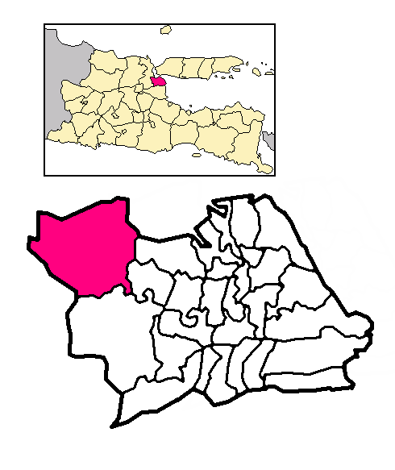

Deskripsi Konselor
- Biodota Konselor
Konselor merupakan seorang yang penting bagi konseli, konselor bertugas membantu dan mendampingi konseli dalam menyelesaikan permasalahan yang dialamainya. Konselor dalam hal ini adalah seorang mahasiswa UIN Sunan Ampel Surabaya jurusan Bimbingan dan Konseling Islam. Berikut ini biodata konselor yang menggunakan Konseling Islam dengan Terapi Istighfar untuk menghilangkan kebiasaan mengumpat.
Nama : Muhammad Maulana Muhtarom
Jenis Kelamin : Laki-Laki
Tempat, Tanggal
Lahir : Surabaya, 04 Mei 1998
Anak : ketiga dari empat bersaudara
Berat badan : 62 kg
Tinggi badan : 174 cm
Alamat : Benowo 3/38-A Surabaya
Agama : Islam
Pendidikan : - TK Kuncup Harapan Surabaya
- SDN Benowo 1 Surabaya
- MTs Assa’adah 1 Gresik
- SMAN 12 Surabaya
- UIN Suann Ampel Surabaya
- Pengalaman Konselor
Mengenai pengalaman konselor, konselor pernah menempuh mata kuliah K3 (Keterampilan Komunikasi Konseling). Dalam mata kuliah tersebut konselor disuruh untuk melaksanakan proses konseling individu dan dipraktekan langsung dengan kelompok masing-masing dihadapan teman satu kelas dan didepan kelas. Selain dimata kuliah Keterampilan Komunikasi Konseling, konselor juga telah menempuh mata kuliah Konseling Individu dan Kelompok. Saat mata kuliah ini kita diperintahkan untuk terjun langsung ke masyarakat untuk melaksanakan proses konseling individu dan kelompok. Dari proses penyebaran pamflet sampai proses konseling. Lalu dimata kuliah Appraisal Konseling kami diajarkan bagaimana cara melakukan wawancara, observasi dan identifikasi terhadap suatu lembaga. Dan masih banyak lagi mata kuliah yang sudah ditempuh oleh konselor seperti Konseling Pesantren dan Madrasah dan Bimbingan Konseling Islam.
Selain mata kuliah konselor juga mempunyai pengalaman saat melaksanakan PPL (Praktek Pengalaman Lapangan) di RSU Haji Surabaya. Selain itu konselor juga pernah melakukan observasi di Rumah Sakit Jiwa Lawang.

Deskripsi Konseli
- Biodata Konseli
NAP merupakan seorang mahasiswa semester akhir di salah satu Universitas swasta terkenal di Gresik. Ia lahir pada tanggal 14 Maret 1998 di Kota Surabaya. Sekarang ia berumur 21 tahun. Ia menganut agama Islam. Ia adalah anak pertama dari dua bersaudara. Adiknya masih berumur 15 tahun. Ia merupakan lulusan SMKN 2 Surabaya pada tahun 2016 jurusan Instalasi Tenaga Listrik dan sekarang sedang kuliah di salah satu universitas swasta terkenal di daerah Kabupaten Gresik jurusan teknik industri.

- Latar Belakang Konseli
Konseli merupakan anak pertama dari dua bersaudara, ia memiliki adik laki-laki berusia 15 tahun. Konseli memiliki hubungan keluarga yang harmonis. Ayahnya bekerja sebagai wiraswasta dn ibunya sebagai ibu rumah tangga. Konseli lahir dan tumbuh besar di Surabaya.

- Kepribadian Konseli
Menurut peneliti, konseli merupakan seorang pribadi ramah sehingga ia mudah akrab dengan orang yang baru dikenal. Hal ini terlihat ketika ia berinteraksi dengan orang baru yang belum ia kenal sama sekali. Ia juga suka membantu temannya yang sedang kesusahan tanpa berikir akan di beri imbalan. Konseli juga termasuk orang yang aktif dimasyarakat. Ia mengukuti berbagai macam lembaga kemsyarakatan yang ada di Benowo seperti remaja masjid dan karang taruna.

Deskripsi Masalah Konseli
Masalah merupakan kesenjangan antara antara harapan yang diinginkan dan kenyataan yang ada. Setiap manusia pasti mempunyai masalah. Dan tidak semua manusia mampu dan bisa menyelesaikan masalahnya sendiri tanpa bantuan orang lain. Karena pada hakikatnya manusia adalah makhluk sosial yang membutuhkan orang lain. Dan jika masalah tersebut tidak segera diatasi atau diselesaikan maka akan menganggangu aktifitas sehari-hari dari konseli tersebut.
Dibagian ini peneliti membahas tentang masalah yang sedang dialami oleh konseli yang bernama Ahmad. Konseli menjelaskan bahwa dia mengumpat jika sedang marah, di bully teman, ketika kesal. Konseli menjelaskan bahwa setiap hari pasti mengumpat ketika berbicara oang lain. Dia biasanya mengumpat dimana saja bisa di warung kopi, pos kamling dan lain-lain. Akibat yang ditmbulkan ia menugmpat adalah ia dianggap tidak memiliki sopan santun jika berbicara dengan orang lain meskipun dengan temannya. Kalimat umpatan yang sering diucapkan seperti: jancuk, asu, bangsat, dan lain-lain. Jika ia sedang marah atau suasana hatinya sedang tidak kondusif ia bisa mengeluarkan kalimat umpatan-umpatan.

Deskripsi Pelaksanaan Penelitian

Deskripsi Proses Penelitian Konseling Islam dengan Terapi Istighfar Untuk Menghilangkan Kebiasaan Mengumpat Pada Seorang Remaja di Kecamatan Benowo Surabaya.
Sebelum melakukan proses terapi, konselor dan konseli terlebih dahulu menentukan waktu dan tempat untuk digunakan pelaksanaan terapi . dalam hal ini konselor memberikan hak penuh pada konseli untuk memilih waktu dan tempat yang akan digunakan agar pelaksanaan terapi berjalan dengan lancar, nyaman dan tanpa paksaan.
- Waktu
Kesepakatan yang dilakukan antara konselor dan konseli untuk menentukan waktu. Berdasarkan dari kesepakatan tersebut maka pertemuan untuk melakukan proses terapi yaitu sebanyak 8 kali pertemuan ditempuh dalam waktu 8 minggu. Jadi pertemuannya dilaksanakan setiap seminggu sekali. Dan setiap pertemuan dilakukan selama 1-2 jam.
- Tempat
Proses terapi ini dilaksanakan di beberapa tempat yaitu rumah konseli dan di warung kopi agar pikiran menjadi rileks sambil minum kopi. Untuk tempat pelaksanaan terapi yaitu kondisional tergantung kemauan konseli bagaimana. Karena konseli juga punya kesibukan tersendiri.

- Tahap Proses Terapi
- Tahap Awal : tahap pertama yang dilakukan adalah identifikasi masalah konseli. Dari hasil identfikasi tersebut maka konselor mendefinisikan permasalahan yang dialami oleh konseli.
- Tahap Pertengahan : setelah mengetahui permasalahan yang dialami oleh konseli. Lalu tahap selanjutnya adalah merancang treatment yang akan diberikan pada konseli.
- Tahap Akhir : setelah tahap pemberiann treatment, maka tahap akhir adalah evaluasi pada konseli apakah treatment yang diberikan dapat menumbuhkan perubahan positif bagi konseli. Dan dapat mengurangi masalah yang sedang dihadapi oleh konseli.
- Langkah-Langkah Terapi
Berikut ini merupakan langlah-langkah pelaksanaan terapi menurut prosedur dalam bimbingan konseling islam:
- Identifikasi Masalah
Konselor mengumpulkan beberapa informasi dari konseli. Dan mengulas kembali permasalahan yang dihadapi oleh konseli secara terperinci. Untuk menggali informasi tentang konseli, konselor menggunakan metode wawancara yang dilakukan buukan hanya kepada konseli tapi juga kepada signifikan other untuk menggali data-data yang berkaitan dengan konseli.
Pada pertemuan pertama konselor menanyakan beberapa pertanyaan kepada konseli tentang apa yang yang membuat dirinya mengumpat. Konseli menjelaskan bahwa dia mengumpat jika sedang marah, di bully teman, ketika kesal. Konseli menjelaskan bahwa setiap hari pasti mengumpat ketika berbicara oang lain. Dia biasanya mengumpat dimana saja. Akibat yang ditimbulkan ia mengumpat adalah ia dianggap tidak memiliki sopan santun jika berbicara dengan orang lain meskipun dengan temannya sendiri. Dia biasanya mengumpat dimana saja bisa di warung kopi, pos kamling dan lain-lain. Kalimat umpatan yang sering di ucapkan seperti: jancuk, asu, bangsat, dan lain-lain. Jika ia sedang marah atau suasana hatinya sedang tidak kondusif ia bisa mengeluarkan kalimat umpatan-umpatan. Dari hasil jawaban konseli, konselor dapat terus menggali informasi penyebab dan gejala-gejala yang timbul dari konseli. Selain bertanya kepada konseli, konselor juga mencari informasi dari teman konseli.
Berikut ini hasil wawancara terhadap konseli dan signifikan other.
- Data bersumber dari konseli
Konselor menanyakan beberapa hal kepada konseli tentang alasan dia mengumpat selama ini. Apa akibat yang dirasakan jika dia sering mengumpat. Dan apa manfaat dari mengumpat Lalu apa yang diinginkan oleh konseli tentang kebiasaanya mengumpat tersebut.
Berdasarkan jawaban dari konseli, bahwa alasan dia mengumpat diantaranya adalah jika ia marah, kesal dengan temannya. Ia meerasa jengkel dan marah jika ia dibully dengan temannya, entah itu membahas pacarnya atau membahas yang lain. Lalu ia jika merasa marah jika dibicarakan oleh teman-temanya ketia ia sedang tidak ada. Hal itu sangat mengganggunya. Ia biasanya mengumpat di warung kopi ketika kumpul dengan teman, di pos kamling ketika acara kartar dan lain-lain. Dia bisa mengumpat setiap hari tergantung suasana hatinya. Lama kelamaan Konseli merasa kurang nyaman dengan kebiasaan mengumpat tersebut dan konseli juga meraasa risih terhadap dirinya sediri jika terus-terusan berkata kasar. Dari hal tersebut konseli ingin menghilangkan kebiasaan mengumpat tersebut.
- Data bersumber dari teman konseli
Kevin (nama samaran) merupakan salah satu teman dekat konseli. Ia bercerita bahwa konseli dulunya tidak seperti itu. Konseli berubah menjadi seorang pribadi mengumpat sejak punya teman baru diluar daerah Benowo. Teman konseli juga terkadang merasa terganggu dengan ucapan-ucapan yang diucapkan oleh konseli ketika berbicara dengannya.
“ saya itu suka risih mas jika saya bicara dengan dia namun dia bebicara pada saya dengan bahasa kasar, karena saya taunya dia dulu tidak seperti itu. Jika bicara dengan saya bahasa yaang seperti itu sih saya bisa memaklumi karena mungkin dia menganggap saya adalah teman lama dia dan kita berbicara antar teman, namun jika ia berbicara dengan orang lain yang tidak kenal dengan bahasa yang seperti itu apa dia tidak di cap sebagai orang yang tidak memiliki sopan santun? “

- Diagnosis
Setelah melakukan identifikasi masalah terhadap konseli, maka konselor dapat mengambil kesimpulan terhadap masalah konseli bahwa kebiasaan mengumpat akibat dari emosi negatif yang ada pada dirinya seperti: marah, hati kesal, dan merasa jengkel. Berikut ini adalah faktor-faktor yang menyebabkan konseli marah, hati kesal dan jengkel:
- Konseli marah jika ia dijadikan bahan perbincangan oleh temannya ketika ia sedang tidak ada.
- Konseli merasa jengkel dan kesal jika disedang di bully, entah itu menyangkut fisik atau yang lain.
- Ketika konseli marah tidak bisa mengontrol emosinya.
- Konseli jarang mengaji sehingga ia terbiasa beerkata kasar.

- Prognosis
Setelah mengetahui penyebab masalah yang dialami oleh konseli. Maka tahap selanjutnya prognosis yaitu langkah untuk menetapkan treatment atau jenis bantuan yang tepat yang akan diberikan kepada konseli dengan menyesuikan pemasalahan yang dialami oleh konseli. Konselor menetapkan terapi apa yang sesuai untuk membantu konseli menghadapi masalahnya secara maksimal.
Dalam tahap prognosis, rencana treatment yang akan diberikan kepada konseli yakni menggunakan Terapi Istighfar yang diawali dengan relaksasi terlebih dahulu agar konseli bisa rileks saat melaksanakan proses konseling. Peneliti menggunakan Terapi Istighfar dikarenakan dengan menggunakan terapi ini dapat merubah kebiasaan konseli yang sering mengumpat bisa menghentikan kebiasaannya itu adalah kebiasaan negatif yang dapat menghasilkan dosa. Dan konseli berharap dengan adanya terapi istighfar tersebut konseli selalu mengingat Allah bahwasanya Allah itu maha melihat dan Allah itu maha pengampun.

- Treatment atau terapi
Setelah ditetapkan bantuan yang akan di berikan kepada konseli, maka tahap selanjutnya adalah pemberian treatment atau terapi kepada konseli. Ditahap ini konselor memberikan petunjuk langkah-langkah yang akan dilakukan untuk membantu konseli dalam menyelesaikan masalahnyaa. Berikut ini adalah langkah-langkah proses dalam pemberian terapi:

- Relaksasi dan membaca bacaan istighfar untuk menenangkan pikiran dan hati konseli
Konselor meminta konseli untuk duduk rileks dan senyaman mungkin. Selanjutnya konseli menjelaskan tentang tahapan relaksasi bertujuan untuk membuat konseli lebih santai dam rileks sebelum masuk ke tahap inti terapi yakni membaca bacaan istighfar. Setelah konseli memahamai apa yang dijelaskan konselor, maka konselor meminta kosnseli menata posisi tubuhnya serileks dan senyaman mungkin dan memejamkan mata sambil mengingat perilaku mengumpat yang sudah dilakukan.
Selanjutnya konseli diminta untuk menarik nafas yang panjang dan pada setiap hembusannya diiringi dengan membaca istighfar, hal ini dilakukan beberapa kali. Dan bertujuan untuk membuat konseli lebih rileks dan nyaman. Kemudian konslor meminta konseli untuk membaca bacaan istighfar sesuai dengan intruksi konselor. Bacaan istighfar tersebut ialah:

أَسْتَغْفِرُ اللهَ ربَّ الْبَرايا أسْتَ غْفِرُ اللهَ مِنَ الْخطايَا

Artinya: Saya memohon ampun kepada Allah, Tuhan pemelihara manusia. Saya memohon ampun kepada Allah dari segala kesalahan.

- Konselor menasehati tentang larangan mengumpat
Konselor menjelaskan bahwa mengumpat merupakan suatu tindakan tidak terpuji yang tidak ada manfaatnya. Konselor juga menjelaskan bahwa perilaku mengumpat bukanlah perilaku seorang hamba yang beriman. Lalu konselor bertanya pada konseli apakah mengumpat itu ada manfaatnya. Setelah konseli menjawab tidak lalu konselor memberi tahu konseli tentang sebuah ayat agar konseli bisa mengingat bahwa mengumpat itu tidak ada manfaatnya dan diharapkan konseli mampu berbicara dengan sopan dan lemah lembut layaknya seperti orang-orang yang beriman. Ayat tersebut ialah:

وَيْلٌ لِكُلِّ هُمَزَةٍ لُمَزَةٍ

“Kecelakaanlah bagi setiap pengumpat lagi pencela” (QS. Al Humazah: 1)

- Konselor menjelaskan tentang manfaat istighfar
Sebelum konselor menjelaskan tentang manfaat istighfar, terlebih dahulu konselor menjelaskan makna dari istighfar. Jadi istighfar adalah bentuk permohonan ampunan kepada Allah SWT atas dosa dan kesalahan yang telah diperbuat. Sedangkan manfaat istighfar sendiri diantaranya:

- Membuat hati menjadi menjadi tentram dan tenang
- Mengusir pikiran-pikiran jahat yang mengganggu
- Menambah keimanan
- Melancarkan aktivitas sehari-hari
- Menenangkan hati dan pikiran
- Merasakan kehadiran Allah, Tuhan semesta alam
- Menghindarkan diri dari perbuatan jahat.
Setelah konselor menejelaskan manfaat dari istighfar tersebut diharapkan konseli dapat menghilangkan kebiasaanya tersebut

- Konselor dan konseli membaca istighfar bersama-sama
Tahap selanjutnya atau tahap yang terakhir yaitu konselor dan konseli membaca istighfar bersama-sama. Bacaan istighfar yang dibaca yaitu:

أَسْتَغْفِرُ اللهَ ربَّالْبَرايَا أسْتَغْفِرُ اللهَ مِنَ الْخطايَا
Sebanyak seratus kali.
Ketika membaca bacaan istighfar tersebut, konseli juga diminta untuk mengingat-ingat dosa yang telah diperbuatnya. Dalam pelafalannya, konselor meminta konseli untuk tetap tenang dan santai dalam melafalkannya serta di resapi setiap bacaannya. Seperti halnya yang sudah dijelaskan diatas bahwa istighfar pada dasarnya adalah kembali ke jalan yang benar setelah menjauh dari Allah SWT setelah melakukan dosa. Sebelum mengakhiri proses terapi, konselor berpesan kepada konseli untuk membaca istighfar sebanyak 70 kali dalam sehari.

- Evaluasi dan follow up
Evaluasi atau follow up ini dilaksanakan konselor dengan cara mewawancarai konseli dan menanyakan perasaanya beberapa waktu setelah mendapatkan konseling islam dengan terapi istighfar. Kini konseli merasa kebiasaan mengumpatnya itu sudah mulai berkurang mesikpun belum sepenuhnya hilang. Ia juga menjelaskan bahwa ketika marah, jengkel ataupun ketika hatinya kesal, ia bisa menahan emosinya tanpa harus mengeluarkan kalimat-kalimat umpatan karena sudah terbiasa membaca bacaan istighfar setiap selesai sholat. Konseli juga mengaku sekarang lebih tenang dan lebih mendekatkan dirinya kepada Allah SWT setelah mengetahui manfaat dari bacaan istighfar dan setiap selesai sholat ia selalu berdzikir beristighfar kepada Allah SWT dengan dengan intensitas yang lebih lama.
Selain itu berdasarkan wawancara kepada teman dekatnya yaitu kevin (nama samaran), menurutnya konseli sekarang ada perubahan dalam segi berbicaranya yang awal mulanya berkata kasar, kotor sekarang lebih sopan dalam bebicara dengan orang lain.
Perilaku-perilaku negatif yang dulu sekarang sudah tidak nampak lagi dan sudah berubah menajdi perilaku-perilaku positif. Seperti: menjadi pribadi yang lebih sabar, berbicara sopan pada orang lain, melamakan dzikirnya setelah sholat dan lain-lain.

Deskripsi Hasil Konseling Islam Dengan Terapi Istighfar Untuk Menghilangkan Kebiasaan Mengumpat Pada Seorang Remaja Di Kecamatan Benowo Surabaya.
Setelah melakukan teknik terapi istighfar pada seorang remaja di Kecamatan Benowo Surabaya terapi istighfar yang dilakukan oleh konselor memberikan perubahan dalam aspek mudah marah dan mudah jengkel konseli meskipun perubahan itu belum menyeluruh dan signifikan. Konselor melakukan observasi dan wawancara kembali kepada konseli untuk melihat dan memastikan perkembangan konseli setelah dilakukannya terapi. Konselor juga bertanya kepada teman konseli tentang adanya perubahan atau tidak dari sikap atau perilaku konseli.
Untuk melihat hasil yang lebih jelas dan detail terhadap perubahan konseli, maka konselor sekaligus peneliti membuat tabel untuk mempermudah dalam melihat perubahan dari diri konseli

Tabel 4.1
Kondisi Konseli Setelah Di Lakukan Terapi
NO. | Kondisi Konseli | Penelitian
 |  | A | B | C
1. | Mudah Marah |  | V
2. | Mudah Tersinggung |  | V
3. | Marah ketika dibully |  | V
4. | Jengkel jika jadi bahan perbincangan teman |  | V
5. | Dapat mengontrol emosi |  | V
6. | Tidak mengumpat ketika emosi |  | V
7. | Lebih sabar |  | V
Keterangan:
A: Masih dilakukan
B: Kadang-kadang atau jarang
C: Tidak Pernah

Adapun hasil perubahan yang dialami oleh konseli adalah sebagai berikut: konseli tidak mudah marah ataupun tersinggung jika di bully oleh temannya karena itu hanya bercanda. Konseli kadang-kadang masih marah jika jadi bahan perbincangan temannya. Konseli mulai sering mengaji setiap habis maghrib agar terbiasa berbicara baik. Konseli mulai sabar ketika menghadapi masalah.
Penelitian ini dilakukan terhitung sejak 06 Desember 2019 sampai 16 Februari 2020 kurang lebih 2 bulan peneliti sekaligus konselor melakukan proses penelitian dan proses konseling islam. Dengan melihat tabel diatas, dapat disimpulkann bahwa proses konseling islam dengan terapi istighfar dapat membuat perubahan secara positif pada diri konseli terhadap permasalahan kebiasaan mengumpat. Meskipun hasil dari konseling yang didapat masih belum maksimal secara keseluruhan namun dapat mengurangi kebiasaan mengumpat yang dialami oleh konseli.

Pembahasan Hasil Akhir (Analalisis Data)

Perspektif Teori
- Analisis Proses
Analisis Proses Konseling Islam Dengan Terapi Istighfar Untuk Menghilangkan Kebiasaan Mengumpat Pada Seorang Remaja Di Kecamatan Benowo Surabaya. Untuk mengetahui analisis proses pelaksanaan terapi istighfar untuk mrnghilangkan kebiasaan mengumpat pada seroang remaja di Kecamatan Benowo Surabaya maka peneliti sekaligus konselor menggunakan analisis deskriptif kualitatif, merupakan suatu benuk metode penelitian kualitiatif yang menjelaskan suatu objek dan kenyataan yang berada di lapangan dalam bentuk kualitatif dan menganalisis data yang sudah dikumpulkan berdasarkan analisis deskriptif. Analisis deskriptif adalah menganalisis data berdasarkan kejadian-kejadian atau fenomena-fenomona yang terjadi di lapangan dan kemudian di kaitkan dengan pendapat-pendapat yang sudah ada.
Peneliti telah malaksanakan proses terapi yang sesuai dengan tahapan-tahapan dan sesuai dengan langkah-langkah yang tertera pada teori dan teknik konseling. Langkah-langkah tersebut yakni: identifikasi masalah, diagnosis, prognosis, treatment atau terapi dan yang terakhir adalah evaluasi dan follow up. Dengan melaksanakan 5 langkah tersebut, peneliti atau konselor dapat menjelaskn data dan proses konseling secara deskriptif dan sistematis.

Tabel 4.2
Perbandingan Langkah-Langkah Konseling
Berdasarkan Teori Dan Praktik Lapangan

No | Teori Konseling | Praktik Lapangan
1. | Identifikasi masalah  Langkah ini bertujuan untuk memahami gejala apa saja yang nampak dan ada pada diri konseli, dimana gejala-gejala tersebut dapat didapatkan melalui wawancara dan observasi ke beberapa sumber | Dalam penelitian ini konselor melakukan tahapan identifikasi masalah yang dilakukan pada saat awal proses konseling. Hasil yang diperoleh yaitu konseli mengumpat jika marah ketika di bully oleh temannya entah itu menyangkut fisik atau yang lain, merasa kesal jika jadi perbincangan temannya saat ia tidak ada, jika suasana hatinya sedang tidak kondusif.
2. | Diagnosis  Langkah konseling yang bertujuan untuk menyimpulkan masalah apa yang sedang dihadapi oleh konseli | Dalam penelitian ini konselor melakukan diagnosis masalah yang dihadapi konseli yaitu konseli mempunyai kebiasaan mengumpat jika sedang berada dalam situasi tertentu dan hal tersebut mengganggu aktifitas sehari-harinya.
3. | Prognosis  Langkah konseling yang dilaksanakan untuk menetapkan jenis bantuan atau treatment apa yang akan digunakan dalam menyelesaikan masalah konseli. | Dalam hal ini konseli menetapkan teknik terapi istighfar untuk menyeleasaikan masalah yang dihadapi oleh konseli.
4. | Treatment atau terapi  Langkah konseling ini merupakan langkah konseling dengan memberikan bantuan kepada konseli. | Treatment atau terapi yang digunakan dalam hal ini adalah terapi istighfar. Adapun tahap-tahap yang digunakan oleh konselor yaitu tahapan identifikasi masalah, penyebab mengumpat, relaksasi dengan memasukan bacaan istighfar untuk membuat hati dan pikiran konseli menjadi tenang.
5. | Evaluasi atau follow up  Langkah konseling ini bertujuan untuk mengetahui sejauh mana proses konseling ini berhasil dan apa perubahan yang terjadi pada diri konseli. | Konselor melakukan follow up terhadap konseli dengan kembali mewawancarai konseli dan teman konseli sehingga diperoleh hasil perubahan dari diri konseli.

- Analisis Hasil
Analisis Hasil Konseling Islam Dengan Terapi Istighfar Untuk Menghilangkan Kebiasaan Mengumpat Pada Seorang Remaja Di Kecamatan Benowo Surabaya. peneliti sekaligus konselor menggunakan analisis deskriptif kualitatif, merupakan suatu benuk metode penelitian kualitatif yang menjelaskan suatu objek dan kenyataan yang berada di lapangan dalam bentuk kualitatif dan menganalisis data yang sudah dikumpulkan berdasarkan analisis deskriptif. Setelah konselor mendapat bahan yang dibutuhkan, selanjutnya konselor melakukan teknik terapi istighfar pada seorang remaja di Kecamatan Benowo Surabaya terapi istighfar yang dilakukan oleh konselor memberikan perubahan dalam aspek mudah marah dan mudah jengkel konseli meskipun perubahan itu belum menyeluruh dan signifikan. Konselor melakukan observasi dan wawancara kembali kepada konseli untuk melihat dan memastikan perkembangan konseli setelah dilakukannya terapi. Konselor juga bertanya kepada teman konseli tentang adanya perubahan atau tidak dari sikap atau perilaku konseli.
Hasil perubahan yang dialami oleh konseli adalah sebagai berikut: konseli tidak mudah marah ataupun tersinggung jika di bully oleh temannya karena itu hanya bercanda. Konseli kadang-kadang masih marah jika jadi bahan perbincangan temannya. Konseli mulai sering mengaji setiap habis maghrib agar terbiasa berbicara baik. Konseli mulai sabar ketika menghadapi masalah.

No. | Sebelum Dilakukan konseling | Sesudah dilakukan Konseling
1. | Mudah Marah | Lebih sabar
2. | Mudah tersinggung | Tidak Mudah Tersinggung
3. | Marah ketika dibully | Menganggap itu hanya sebuah candaan
4. | Jengkel jika jadi bahan perbincangan teman | Lebih sabar
5. | Tidak dapat mengontrol emosi ketika marah | Dapat mengontrol emosi
6. | Mengumpat ketika emosi | Tidak mengumpat ketika emosi
7. | Jarang mengaji | Sering mengaji terutama sehabis sholat

Perspektif Islam
Mengumpat atau menggunjing menurut Al-Ghazali adalah seseorang yang menceritakan kekurangan orang lain, yang kemungkinan orang yang dibicarakan tersebut tidak suka jika mengetahui atau mendengarkan bahwa kekurangannya diceritakan pada orang lain. Meskipun yang dibicarakan tersebut sesuai dengan kenyataan. Kekurangan orang bisa terletak pada tubuk, akhlak, pekerjaan, bicara, agama, rumah, perhiasaan dan lain-lain.
Umpatan tidak hanya berbentuk ucapan lisan saja, menyatakan kekurangan orang lain bisa berupa tulisan dan lain sebagainya. Imam Ghazali juga membahas tentang pikiran. Menurut beliau, mengumpat dengan pikiran adalah berprasangka buruk pada orang lain (su’udzan) terhadap seseorang. Buruk sangka terhadap orang juga termasuk dosa.
Salah satu alasan mengumpat adalah orang tersebut sedang dalam keadaan emosi, marah, sebgaian orang tidak tahan dan mengumpat dengan kata-kata kasar seperti tai, anjing dan kata kasar lainnya. Sifat tersebut bukanlah sifat orang yang beriman. Karena orang beriman selalu menjaga lisannya dari berkata kasar dan diperintahkan berkata baik.
Umpatan atau mengumpat merupakan perkataan keji yang diucapkan atau dilontarkan oleh seseorang karena marah. Kata-kata umpatan cenderung dihindari oleh masyarakat karena menganggap kata-kata tersebut tidak sopan jika diucapkan dalam kehidupan sehari-hari. Umpatan merupakan suatu usaha penuturan yang menyampaikan pesan-pesan dan pikiran-pikiran dalam bentuk satuan-satuan bahasa tertentu yang dianggap paling cocok.
Umpatan merupakan contoh kata-kata yang mempunyai nilai rasa rendah dan berkesan kotor menurut kalangan masyarakat. Kata umpatan biasanya diucapkan oleh masyarakat yang tidak berpendidikan atau masyarakat berpendidikan rendah. Masyarakat dengan tingkat pendidikan yang tinggi diharapkan dapat memiliki kata-kata yang konotasinya baik dan tidak mengandung kesan kasar atau kotor.
Maka dari itu metode dzikir istighfar harus dapat merefleksikan secara nyata dalam kehidupan, agar kehendak Tuhan tersalurkan. Dzikir dalam agama Islam adalah ingatan yang terhubung dengan Tuhan dan memunculkan pengalaman transdental yang seringkali sanggup mengatasi berbagai macam kesulitan, juga sekaligus mendatangkan ketenangan diri. Menginternelsisasi asma Allah ke dalam hati akan menimbulkan efek yang luas terhadap peningkatan iman dan daya pikir. Istighfar merupakan permohonan seorang hamba kepada Allah agar dosanya ditutupi, tidak disiksa kerenanya, dan agar dirinya dilindungi dari siksaan kelak dihari kiamat. Secara istilah istighfar adalah memohon dua hal sekaligus, ditutupi dosanya dimaafkan dosa yang telah diperbuat. Keduanya tidak dapat dipisahkan. Sebab ditutupi dosanya belum tentu menggugurkan siksaan. Terkadang Allah menutupi dosa seorang hamba yang akan isa siksa dan yang tidak ia siksa. Kesimpulannya, ampunan itu berarti terjaganya seorang hamba dari burutk suatu maksiat serta penutupnya. Istighfar lebih mutjabah jika dilakukan disepertiga malam terakhir. Kalimat istighfar diucapkan dengan penuh keikhlasan untuk memohon ampunan serta bertaubat kepada Allah SWT. Rasulullah Saw menganjurkan untuk membaca istighfar dimanapun ia berada dan kapan saja, agar selalu dekat dan dilindungi oleh Allah SWT. Apabila mengucapkan istighfar meskipun satu kali saja maka Allah akan mengampuni dosa pembacanya.
Membaca kalimat istighfar sangat dianjurkan setiap muslim atau muslimah yang taat. Karena dzikir istighfar merupakan bentuk komunikasi dengan Allah SWT dan permohonan ampunan dari dosa-dosa terhadap Allah SWT. Sebagimana yang sudah dijelaskan dalam ayat Al-Qur’an surah Nuh ayat 10-12

فَقُلْتُ اسْتَغْفِرُوا رَبَّكُمْ إِنَّهُ كَانَ غَفَّارًا . يُرْسِلِ السَّمَاءَ عَلَيْكُمْ مِدْرَارًا وَيُمْدِدْكُمْ بِأَمْوَالٍ وَبَنِينَ وَيَجْعَلْ لَكُمْ جَنَّاتٍ وَيَجْعَلْ لَكُمْ أَنْهَارًا
“Mohonlah ampun kepada Tuhanmu, sesungguhnya Dia adalah Maha Pengampun-, niscaya Dia akan mengirimkan hujan kepadamu dengan lebat, dan membanyakkan harta dan anak-anakmu, dan mengadakan untukmu kebun-kebun dan mengadakan (pula di dalamnya) untukmu sungai-sungai.” (QS. Nuh: 10 – 12).
Dalam hal ini konselor mengetahui akan keadaan yang dialami konseli yaitu mengumpat karena sedang marah dan hal tersebut mengakibatkan seorang hamba mendaptkan dosa. Maka dalam surah Nuh ayat 10-12 tersebut dijelaskan bahwa setiap manusia dianjurkan membaca istighfar atau memohon ampunan atas dosa yang telah diperbuat kepada Allah SWT Sang Maha Pengampun. Maka dari itu bahwa dzikir istighfar dapat mengurangi bahkan menghilangkan kebiasaan mengumpat yang dialami oleh konseli

BAB V

PENUTUP

Kesimpulan
Berdasarkan penelitian yang telah dilakukan berdasarkan teknik dan permasalahan yang ada, maka dapat diambil beberapa kesimpulan, antara lain:
- Proses konseling Islam dengan menggunakan terapi istighfar untuk menghilangkan kebiasaan mengumpat pada seorang remaja di Kecamatan Benowo Surabaya ini dimulai dengan tahapan konseling antara lain identifikasi masalah, diagnosis, prognosis, teatment atau terapi, evaluasi dan follow up. Dalam proses pemberian bantuan kepada konseli, maka konselor menggunakan terapi istighfar. Proses terapi ini menggunakan beberapa tahapan, yakni mulai dari melakukan assessment dari perasaan dan pikiran konseli, dan dilanjutkan dengan penentuan tujuan dari keinginan konseli, kemudian mencari penyebab alasan konseli mempunyai kebiasaan mengumpat. Setelah diketahui alasan konseli mempunyai kebiasaan mengumpat maka konselor menerapkan terapi istighfar.
- Hasil konseling Islam dengan terapi istighfar untuk menghilangkan kebiasaan mengumpat pada seorang remaja di Kecamatan Benowo Surabaya bisa dikatakan mempunyai pengaruh. Hal ini dapat dilihat dari perubahan terhadap konseli sesudah proses bimbingan dan konseling islam dengan terapi istighfar adalah perubahan perilaku dari konseli. Meskipun belum sepenuhnya bisa menghilangkan kebiasaan tersebut, namun kini konseli mengaku bahwa dirinya sudah lebih baik dari sebelumnya. Konseli juga mengaku bahwa ia kini lebih mendekatkan dirinya kepada Allah SWT setelah ia sadar bahwa kebiasaannya tersebut termasuk perbuatan yang menghasilkan dosa.

Saran
Dalam proses penelitian ini, peneliti menyadari bahwa masih banyak memiliki kekurangan. Maka dari itu peneliti mengharapkan kepada peneliti selanjutnya untuk melakukan penelitian dengan menggunak terapi istighfar. Berdasarkan hasil penelitian yang diperoleh, maka dapat ditemukan saran-saran sebagai berikut:
- Bagi Konselor
Pelaksanaan konseling Islam dengan menggunakan terapi istighfar untuk menghilangkan kebiasaan mengumpat alangkah baiknya untuk tetap dipertahankan. Dan akan lebih baik lagi jika peneliti memperluas ilmu pengetahuan tentang terapi tersebut melalui buku, jurnal atau referensi lain dan menambah pengalaman dalam melakukan praktek konseling agar mendapatkan hasil yang lebih maksimal.
- Bagi Konseli
Mengumpat merupakan hal yang wajar jika seseorang dalam keadaan marah, jengkel dan lain-lain. Karena tidak semua orang bisa mengontrol emosinya. Akan tetapi apabila mengumpat itu menjadi suatu kebiasaan ketika marah atau jengkel tentu itu tidaklah baik. Dan perlu diingat bahwa konseli adalah seorang hamba dan hendaknya seorang hamba tersebut selalu mengingat akan kehadiran Allah sebagai sang maha pencipta Tuhan semesta alam. Dan hendaknya konseli selalu meminta pertolongan dan ampunan kepada Allah karena sesungguhnya Allah adalah dzat yang maha pengampun dan penolong bagi hambanya yang sedang kesusahan.
- Bagi Pembaca
Bagi pembaca masih perlu melakukan penelitian secara mendalam tentang terapi istighfar untuk menghilangkan kebiasaan mengumpat. Karena selain digunakan sebagai penanganan masalah mengumpat dapat juga digunakan untuk menangani masalah kecerdasan emosional, mengontrol emosi dan masalah lainnya. Selain itu penelitian ini juga dapat dijadikan acuan untuk melakukan penelitian selanjutnya khususnya bagi mahasiswa Bimbingan Konseling Islam.

Keterbatasan Penelitian
Peneliti sangat menyadari bahwa penulisan skripsi ini masih memiliki banyak kekurangan. Dalam penelitian ini yang menjadi konseli adalah seorang mahasiswa semester 7 yang mana konseli juga sedang menyusun skripsi dan membuat konseli sulit untuk ditemui dan kurang maksimal dalam penerapan terapi.

DAFTAR PUSTAKA

Al-Ghozali Imam. 2003. Ihya’ Ulumuddin. Surabaya: Gitamedia Press
Al-Muqaddam Syaikh Ismail. 2015. Fikih Istighfar. Jakarta: Pustaka Al-Kautsar
Anggita, Albi & Setiawan, Johan. 2008. Metodelogi Penelitian Kualitatif. Sukabumi: CV Jejak
Ardani Trisiadi, Ardi. 2008. Psikiatri Islam. Malang. Uin Maliki Press
Astutik Sri. 2014. Pengantar Bimbingan & Konseling, Surabaya : UIN Sunan Ampel Press
Asy-Syawi, Majdi Muhammad. 2003. The miracle of istighfar. Solo : Insan Kamil
Basit Abdul. 2017. Konseling Islam. Depok : Kencana
Bukhori Baidi. 1 Juni 2014. Jurnal Konseling Religi, Dakwah Melalui Bimbingan dan Konseling Islam, vol.5 No. 1. Semarang
Bungin Burhan. 2001. Metode Penelitian Sosial : Format-Format Kualitatif dan Kuantitatif. Surabaya: UNAIR
Faizah Nurul. 2018. Terapi Istighfar Untuk Mengatasi Seorang Remaja Yang Suka Marah Kepada Orang Tua Di Kelurahan Morokrembangan Surabaya, Skripsi, Prodi Bimbingan Konseling Islam Uin Sunan Ampel Surabaya.
Hanurawan Fattah. 2016. Metode Penelitian Kulitatif Untuk Ilmu Psikologi. Jakarta: PT Raja Grafindo Persada
Hasan,Iqbal. 2004. Analisi Data Penelitian Dengan Statistik. Jakarta: Media Grafika.
https://alif.id/read/rizal-mubit/mengumpat-dan-melaknat-menurut-imam-ghazali-b213341p/di akses pada tanggal 1 Maret 2020 pukul 20:00
https://rumaysho.com/10582-mengumpat-dengan-kata-kotor-tai-dan-anjing.html di akses pada tanggal 1 Maret 2020 pukul 20:30
Lexy J Moleong. 2017. Metodelogi Penelitian Kualitatif. Bandung: PT.Remaja Rosdakarya
Mubarok Ahmad, Al Irsyad an Nafsly. 2002. Konseling Agama Teori dan Kasus. Jakarta : PT. Bina Rena Pariwara.
Muhammad Su’aib H. 2011. 5 pesan Al-Qur’an jilid kedua. Malang: UIN Maliki Press
Pamungkas Sri. 2012. Bahasa Indonesia dalam berbagai perspektif. Yogyakarta: C.V ANDI OFFSET
Putra Rachmad Rizky. Bentuk Dan Fungsi Kata Umpatan Pada Komunikasi Informal Di Kalangan Siswa SMAN 3 Surabaya: kajian sosiolungistik, unair
Rahman Kaserun AS. 2015. Kitab Istighfar. Tangerang: Anggota IKAPI
Rahmawati Pudji. 2009. Bimbingan Penyuluhan Islam. Surabaya : Dakwah Digital Press.
Risa Sarakaeng. 2017. Kata-Kata Umpatan dalam Film Why Him, Jurnal, Universitas Sam Ratulangi.
Rohmah Jazilatur. 2019. Konseling Islam Dengan Terapi Istighfar Untuk Mencegah Perilaku Bulying di UPTD Kampung Anak Negeri Surabaya, Skripsi, Prodi Bimbingan Konseling Islam Uin Sunan Ampel Surabaya
Sa’ad Hani Ghunaim. 2011. cinta istighfar. Jakarta: Amzah
Sa’adu Abdul Aziz. 2015. Jangan Remehkan Amalan-amalan Ringan . Yogyakarta: Sabil
Sriyanto Sugeng, Fauzie Akhmad. Februari 2017. Penggunan Kata “jancuk” Sebagai Ekspresi Budaya dalam Perilaku Komunikasi Arek di Kampung Kota Surabaya, jurnal psikologi dan terapan. Vol. 7 No. 2
Sugiono. 2015. Metode Penelitian Kuantitatif, Kualitatif dan R&D. Bandung: Alfabeta
Sutirna. 2013. Bimbingan dan Konseling Pendidikan Formal, Non Formal dan Informal. Yogyakarta : CV ANDI OFFSET
Sutoyo Anwar. 2013. Bimbingan dan Konseling Islam. Yogyakarta : Pustaka Pelajar
Yusuf Syamsu dan Nurihsan Juntika. 2010. Landasan Bimbingan & Konseling. Bandung : PT Remaja Rosdakarya.

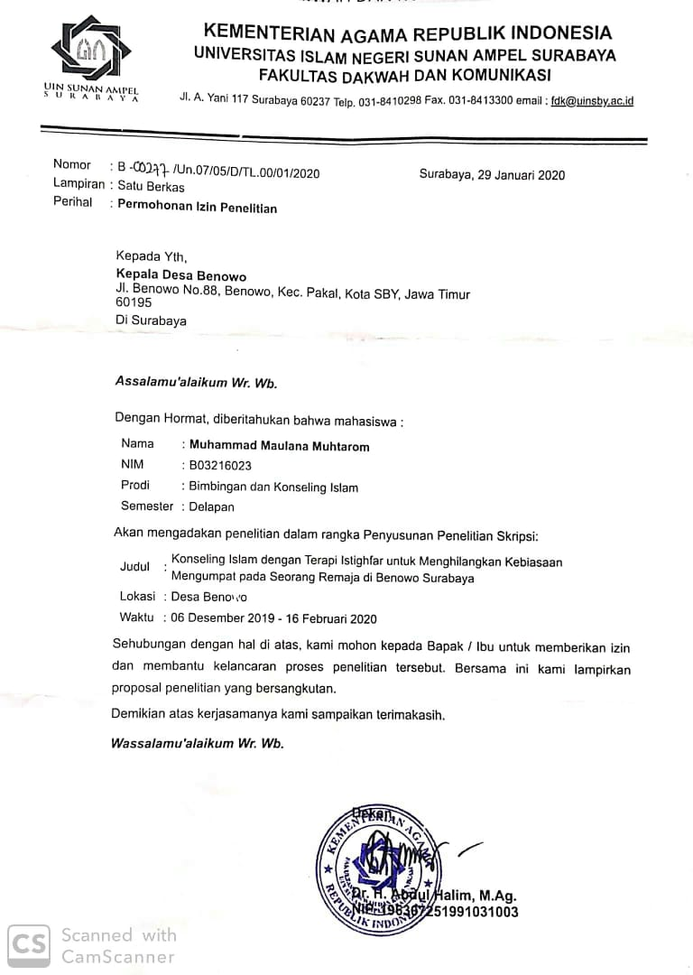

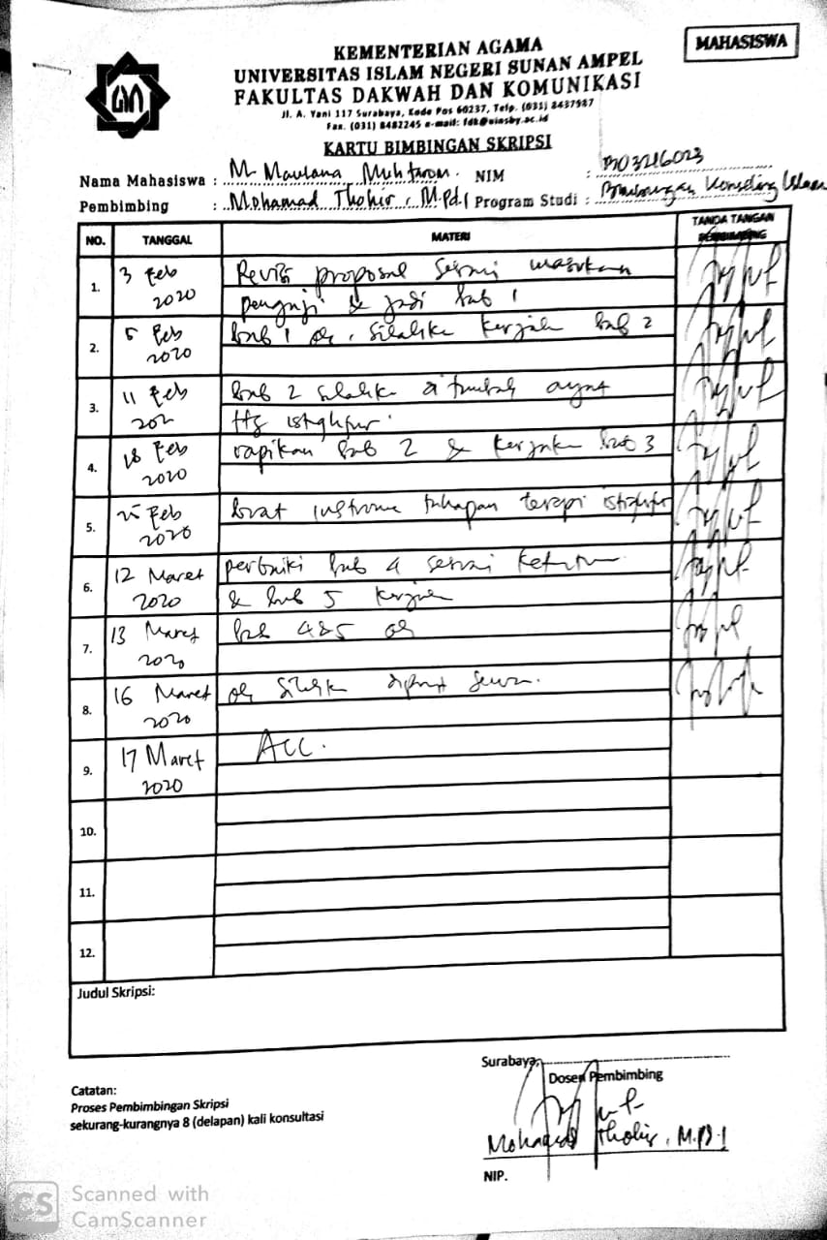
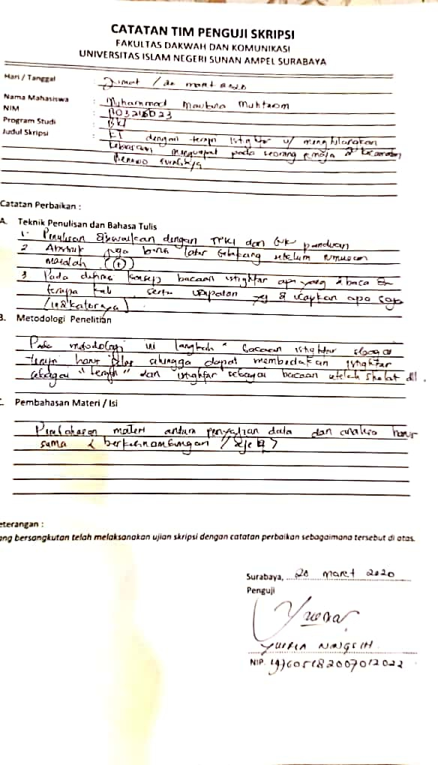
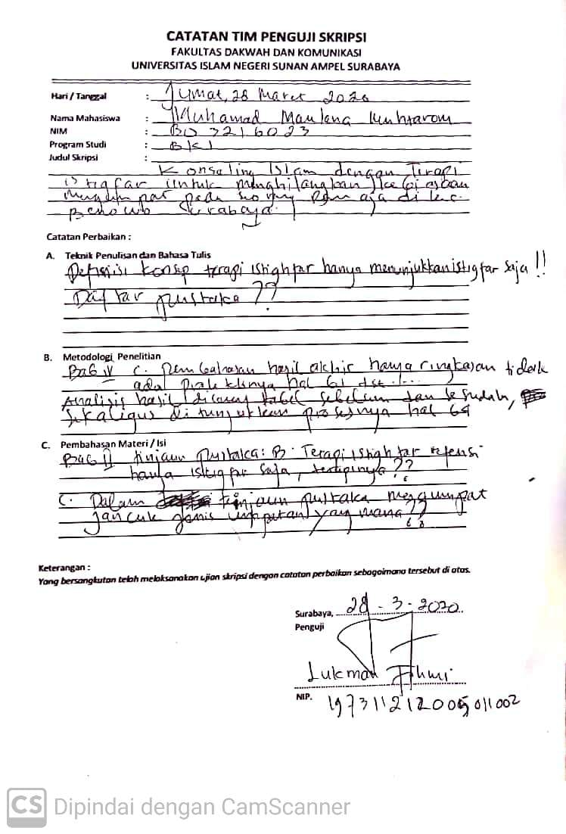
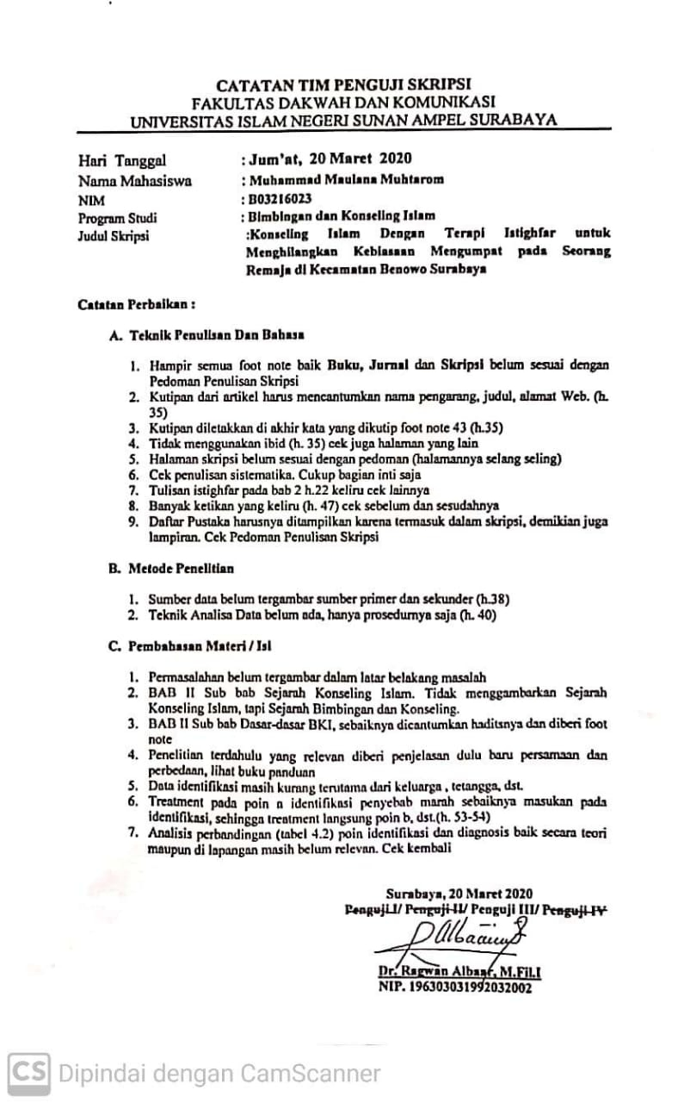

Al-Qur’an An-Nisa’: 104
Sri Pamungkas, Bahasa Indonesia dalam berbagai perspektif (Yogyakarta: C.V ANDI OFFSET, 2012), 1-3
Sugeng Sriyanto dan Akhmad Fauzie, “Penggunan Kata “jancuk” Sebagai Ekspresi Budaya dalam Perilaku Komunikasi Arek di Kampung Kota Surabaya”, Jurnal Psikologi dan Terapan, Vol. 7 No. 2, Februari 2017, hal. 89-90
Nurul Faizah, “Terapi Istighfar untuk Mengatasi Seorang Remaja yang Suka Marah Kepada Orang Tua di Kelurahan Morokrembangan Surabaya”, Skripsi, Prodi Bimbingan Konseling Islam Uin Sunan Ampel Surabaya, 2018, hal. 8
Abdul Aziz Sa’adu, Jangan Remehkan Amalan-Amalan Ringan (Yogyakarta: Sabil, 2015), hal. 37
Al-Qur’an, Nuh : 10-12
Al-Qur’an, Hud : 3
Sri Astutik, Pengantar Bimbingan & Konseling, (Surabaya : UIN Sunan Ampel Pressi, 2014), 11
Abdul Basit, Konseling Islam, (Depok : Kencana, 2017), 10
Hani Sa’ad Ghunaim, Cinta Istighfar, (Jakarta: Amzah,2011), 1
Syaikh Ismail Al-Muqaddam, Fikih Istighfar, (Jakarta: Pustaka Al-Kautsar, 2015), 132-133.
Rachmad Rizky Putra, “Bentuk dan Fungsi Kata Umpatan pada Komunikasi Informal di Kalangan Siswa SMAN 3 Surabaya: Kajian Sosiolungistik”, Jurnal Skriptorium, Vol. 1 No. 3, Surabaya, 2013, hal. 94
Syamsu Yusuf dan Juntika Nurihsan, Landasan Bimbingan & Konseling, (Bandung : PT Remaja Rosdakarya, 2010), 8
Pudji Rahmawati, Bimbingan Penyuluhan Islam, (Surabaya : Dakwah Digital Press, 2009), 6
Anwar Sutoyo, Bimbingan dan Konseling Islam, (Yogyakarta : Pustaka Pelajar, 2013), 22
Sutirna, Bimbingan dan Konseling Pendidikan Formal, Non Formal dan Informal, (Yogyakarta : CV ANDI OFFSET, 2013), 14
Hajir Tajiri, “Konseling Islam: Studi terhadap Posisi dan Peta Keilmuan”, Ilmu Dakwah: Academic Journal for Homiletic Studies, Vol. 6 No. 2, 2 Desember 2012, Bandung, 228
Agus Santoso, Konseling Spiritual (Yogyakarta: Trussmedia Grafika, 2017), 84
Al-Qur’an, Al-A’raf: 68
Ahmad Mubarok, Al Irsyad an Nafsly, Konseling Agama Teori dan Kasus, (Jakarta : PT. Bina Rena Pariwara, 2002), 89
Agus Santoso, Konseling Spiritual(Yogyakarta: Trussmedia Grafika, 2017), 82
Baidi Bukhori, “Dakwah Melalui Bimbingan dan Konseling Islam”,Jurnal Konseling Religi, Vol. 5 No. 1, 1 Juni 2014, Semarang, 11
Al-Qur’an, Al-‘Asr: 1-3
Syaikh Ismail Al-Muqaddam, Fikih Istighfar, (Jakarta: Pustaka Al-Kautsar, 2015), 3-5.
Jazilatur Rohmah, “Konseling Islam Dengan Terapi Istighfar Untuk Mencegah Perilaku Bulying di UPTD Kampung Anak Negeri Surabaya”, Skripsi, Prodi Bimbingan Konseling Islam Uin Sunan Ampel Surabaya, 2019, 7
Al-Qur’an, Az-Zumar : 53
Al-Qur’an, Al-Qashash : 16
Agus Abdurahim Dahlan, Terjemah Majmuus Sarif Kamil, (Bandung: CV Penerbit Jamanatul „Ali Art), 249-256
Al-Qur’an , Al-Anbiyaa : 87
Al-Qur’an, Nuh : 10-12
Al-Qur’an, Hud : 3
Asy-Syawi, Majdi Muhammad. The miracle of istighfar (Solo: Insan Kamil 2003), 26-27
Su’aib H. Muhammad, 5 pesan Al-Qur’an jilid kedua, (Malang: UIN Maliki Press, 2011), 22
Kaserun AS, Rahman, Kitab Istighfar, (Tangerang: Anggota IKAPI, 2015), 2
Imam Al-Ghozali, Ihya’ Ulumuddin, (Surabaya: Gitamedia Press, 2003), 107
Trisiadi Ardi Ardani, Psikiatri Islam, (Malang: UIN Maliki Press, 2008), 333-335
Asy-Syawi, Majdi Muhammad. The miracle of istighfar (Solo: Insan Kamil, 2003), 24-25
https://alif.id/read/rizal-mubit/mengumpat-dan-melaknat-menurut-imam-ghazali-b213341p/ di akses pada tanggal 1 Maret 2020 pukul 20:00
Al-Qur’an, Al-Humazah : 1
https://rumaysho.com/10582-mengumpat-dengan-kata-kotor-tai-dan-anjing.html di akses pada tanggal 1 Maret 2020 pukul 20:30
Tisa Sara Kaeng, “Kata-Kata Umpatan dalam Film Why Him”, Jjurnal Elektronik Fakultas Sastra Universitas Sam Ratulangi, Vol. 1 No. 1, 2018, 7-8
Lexy J. Moleong, Metodelogi Penelitian Kualitatif, (Bandung: PT.Remaja Rosdakarya,2017), 5
Anggita, Albi & Setiawan, Johan, Metodelogi Penelitian Kualitatif, (Sukabumi: CV Jejak 2008) , 7
Sugiono, Metode Penelitian Kuantitatif, Kualitatif dan R&D, (Bandung: Alfabeta,2015), 8
Sugiono, Metode Penelitian Kuantitatif, Kualitatif dan R&D, (Bandung: Alfabeta,2015),11
Lexi J. Moleong, Metodelogi Penelitian Kualitatif, (Bnadung: PT Remaja Rosdakarya, 2014), 127
Iqbal Hasan, Analisi Data Penelitian Dengan Statistik, (Jakarta: Media Grafika, 2004), 19
Burhan Bungin, Metode Penelitian Sosial : Format-Format Kualitatif dan Kuantitatif, (Surabaya: UNAIR, 2001), 128
Anggita, Albi & Setiawan, Johan, Metodelogi Penelitian Kualitatif, (Sukabumi: CV Jejak, 2018), 110
Fattah Hanurawan, Metode Penelitian Kulitatif Untuk Ilmu Psikologi, (Jakarta: PT Raja Grafindo Persada, 2016), 123-124
Sumanto, Teori dan Aplikasi Metode Penelitian, (Jakarta: CAPS, 2014). 179.
Lexi J, Moelong, Metode Penelitian Kualitatif ( Edisi Revisi). Bandung : Remaja Rosdakarya, 2005), 288.
Sugiyono, Metode Penelitian Kuantitaif, Kualitiatif, dan R&D Cetakan ke 22, (Bandung: Alfabeta, 2015), 270-276
Hasil wawancara dengan konseli, pada tanggal 22 Desember 2019 di rumah konseli
Hasil wawancara dengan teman konseli pada tanggal 25 Desember 2019 di warung kopi di daerah Benowo
Hasil wawancara dengan konseli pada tanggal 04 Januari 2020 di warung kopi daerah Benowo
https://alif.id/read/rizal-mubit/mengumpat-dan-melaknat-menurut-imam-ghazali-b213341p/ di akses pada tanggal 1 Maret 2020 pukul 20:00
Rachmad Rizky Putra, Bentuk dan Fungsi Kata Umpatan Pada Komunikasi Informal di Kalangan Siswa SMAN 3 Surabaya: Kajian sosiolinguistik, Unair.
Syaikh Ismail Al-Muqaddam, Fikih Istighfar, (Jakarta: Pustaka Al-Kautsar, 2015), hlm. 3-5
Al-Qur’an, Nuh :10-12

